建设项目环境影响报告表
（污染影响类）

项目名称：潍坊市成达公路工程有限公司前苇塘村沥青拌合站项目
建设单位（盖章）：潍坊市成达公路工程有限公司
编制日期：2024年3月

中华人民共和国生态环境部制

一、建设项目基本情况
建设项目名称 | 潍坊市成达公路工程有限公司前苇塘村沥青拌合站项目
项目代码 | 2304-130822-89-01-323647
建设单位联系人 | 彭春 | 联系方式 | 15673623437
建设地点 | 河北省承德市兴隆县六道河镇乡前苇塘村
地理坐标 | （117度25分0.163秒，40度23分53.190秒）
国民经济  行业类别 | C3099其他非金属矿物制品制造 | 建设项目  行业类别 | 二十七、非金属矿物制品业-60石墨及其他非金属矿物制品制造309
建设性质 | 新建（迁建）  改建  扩建  技术改造 | 建设项目申报情形 | 首次申报项目  不予批准后再次申报项目  超五年重新审核项目  重大变动重新报批项目
项目审批（核准/  备案）部门（选填） | 兴隆县行政审批局 | 项目审批（核准/  备案）文号（选填） | 兴审批投字[2023]72号
总投资（万元） | 500 | 环保投资（万元） | 40
环保投资占比（%） | 8 | 施工工期 | 3个月  2024.4至2024.6
是否开工建设 | 否  是： | 用地（用海）  面积（m²） | 9200
专项评价设置情况 | 大气专项评价：项目运营期排放废气含有苯并[α]芘，且厂界外500米范围内有环境空气保护目标。  环境风险专项评价：有毒有害和易燃易爆危险物质（天然气）存储量超过临界量（10t）
规划情况 | 无
规划环境影响  评价情况 | 无
规划及规划环境  影响评价符合性分析 | 无

其他符合性分析 | 一、三线一单符合性  根据《关于以改善环境质量为核心加强环境影响评价管理的通知》（环境保护部文件：环环评[2016]150号）对“三线一单”的要求，进行项目“三线一单”符合性分析，判定内容如下表所示：  表1-1 项目与“三线一单”符合性分析表  序号 分析内容 企业情况 评估结果  生态保护红线 生态保护红线是生态空间范围内具有特殊重要生功能必须实行强制性严格保护的区域。相关规划环评应将生态空间管控作为重要内容，规划区域涉及生态保护红线的，在规划环评结论和审查意见中应落实生态保护红线的管理要求，提出相应对策措施。除受自然条件限制、确实无法避让的铁路、公路、航道、防洪、管道、干渠、通讯、输变电等重要基础设施项目外，在生态保护红线范围内，严控各类开发建设活动，依法不予审批技改工业项目和矿产开发项目的环评文件。 项目位于兴隆县六道河镇前苇塘村，周围无自然保护区、风景名胜区、生活饮用水源地和其它特别需要保护的环境敏感目标，根据承德市生态保护红线成果，本项目不在生态保护红线范围内，距离项目最近生态保护红线位于项目所在厂区南侧2969m，位置关系详见附图4。 符合  环境质量底线 环境质量底线是国家和地方设置的大气、水和土壤环境质量目标，也是改善环境质量的基准线。有关规划环评应落实区域环境质量目标管理要求，提出区域或者行业污染物排放总量管控建议以及优化区域或行业发展布局、结构和规模的对策措施。项目环评应对照区域环境质量目标，深入分析预测项目建设对环境质量的影响，强化污染防治措施和污染物排放控制要求。 根据《2022年承德市生态环境状况公报》中兴隆县大气常规污染物数据，除O₃外，兴隆县环境空气质量各常规污染物均满足《环境空气质量标准》（GB3095-2012）及其修改单的二级标准要求，O₃超标率为5.63%，项目所在区域不达标区。本项目无O₃产生，项目产生的废气污染物采取相应措施后可达标排放，对大气环境影响较小，不会突破项目所在地环境空气质量底线的要求；流经项目区域内的河流为清水河，2022年清水河流域水质状况与2021年比较继续保持优的水质，本项目无生产废水产生，本项目不新增劳动定员，员工由承平高速LM1标项目经理部内部调剂，无生活污水产生，不会突破项目所在地地表水环境质量底线的要求；本项目对下风向农用地及建设用地土壤环境质量进行监测，农用地各监测因子均满足《土壤环境质量 农用地土壤污染风险管控标准（试行）》（GB15618—2018）相关浓度限值要求，建设用地各监测因子均满足《土壤环境质量 建设用地土壤污染风险管控标准（试行）》（GB36600-2018）表1中第一类用地土壤污染风险筛选值相关浓度限值要求，项目区域土壤环境质量较好，企业按要求落实危废间的分区防渗措施后，对土壤及地下水没有明显污染途径，不会突破土壤及地下水环境质量底线的要求 符合  资源利用上线 资源是环境的载体，资源利用上线是各地区能源、水、土地等资源消耗不得突破的“天花板”。相关规划环评应依据有关资源利用上线，对规划实施以及规划内项目的资源开发利用，区分不同行业，从能源资源开发等量或减量替代、开采方式和规模控制、利用效率和防护措施等方面提出建议，为规划编制和审批决策提供重要依据。 项目年用电量30万kW·h，新鲜水用量为615.6m³/a，项目占用首都地区环线高速（G95）承德（李家营）至平谷（冀京界）段项目建设用地（承平高速项目已取得河北省人民政府建设用地批复文件，批复文号：冀政转征函[2022]56号）。项目占地面积9200m²，为高速项目配套工程，产品不对外销售，待承平高速项目建设完成后进行拆除，拆除后该地块用于建设承平高速养护工区。本项目不属于高能耗类项目，不属于资源开发类项目，不会达到资源利用上线。 符合  负面 清单 环境准入负面清单是基于生态保护红线、环境质量底线和资源利用上线，以清单方式列出的禁止、限制等差别化环境准入条件和要求。 本项目属于其他非金属矿物制品制造，未列入《市场准入负面清单（2022年版）》中禁止准入类。根据“河北省发展和改革委员会关于印发《灵寿县等22县（区）国家重点生产功能区产业准入负面清单（试行）的通知”（冀发改规划（2018）920号），本项目不属于“河北省兴隆县国家重点生态功能区产业准入负面清单”中的“限制类”和“禁止类”。 符合  由上表可知，项目符合《关于以改善环境质量为核心加强环境影响评价管理的通知》（环环评[2016]150号）的环境管理要求。  二、承德市“三线一单”生态环境准入清单符合性分析  项目位于河北省承德市兴隆县六道河镇前苇塘村，地理坐标为：E 117°25′0.163″，N40°23′53.190″，根据2021年6月18日，承德市人民政府发布的《承德市人民政府关于加快实施“三线一单”生态环境分区管控的意见》附件《承德市“三线一单”生态环境准入清单》可知，项目所在地编号：ZH13082230001，项目环境管控单元准入清单符合性分析，判定内容如下表所示：  表1-2 项目环境管控单元准入清单符合性分析表  编号 管控类型 环境要素类别 管控措施 符合性  ZH13082230001 一般管控单元 一般管控区涉及零星农用地优先保护区、部分水环境优先保护区 1.严格执行国家和省关于产业准入、总量控制和污染物排放标准等管控要求。 本项目属于其他非金属矿物制品制造，未列入《市场准入负面清单（2022年版）》中禁止类产业类型。未列入“河北省发展和改革委员会关于印发《灵寿县等22县（区）国家重点生产功能区产业准入负面清单（试行）的通知”（冀发改规划（2018）920号）中禁止类和限制类。项目采取相应环境保护措施后，污染物可达标排放。项目建设符合国家和省关于产业准入、总量控制和污染物排放标准等管控要求。  2.水环境优先保护区应优化区域种植结构，完善水污染设施体系，严格执行流域水排放控制标准，加强湖滨岸带建设，保障水环境安全，现有涉水污染排放及风险项目，限期搬迁。 项目无生产废水产生，厂区员工由承平高速LM1标项目经理部内部调剂，不新增劳动定员，无生活污水产生。项目占地范围不涉及水环境优先保护区。  3.农用地优先保护区执行承德市总体准入清单要求。 项目占地范围不涉及农用地优先保护区。  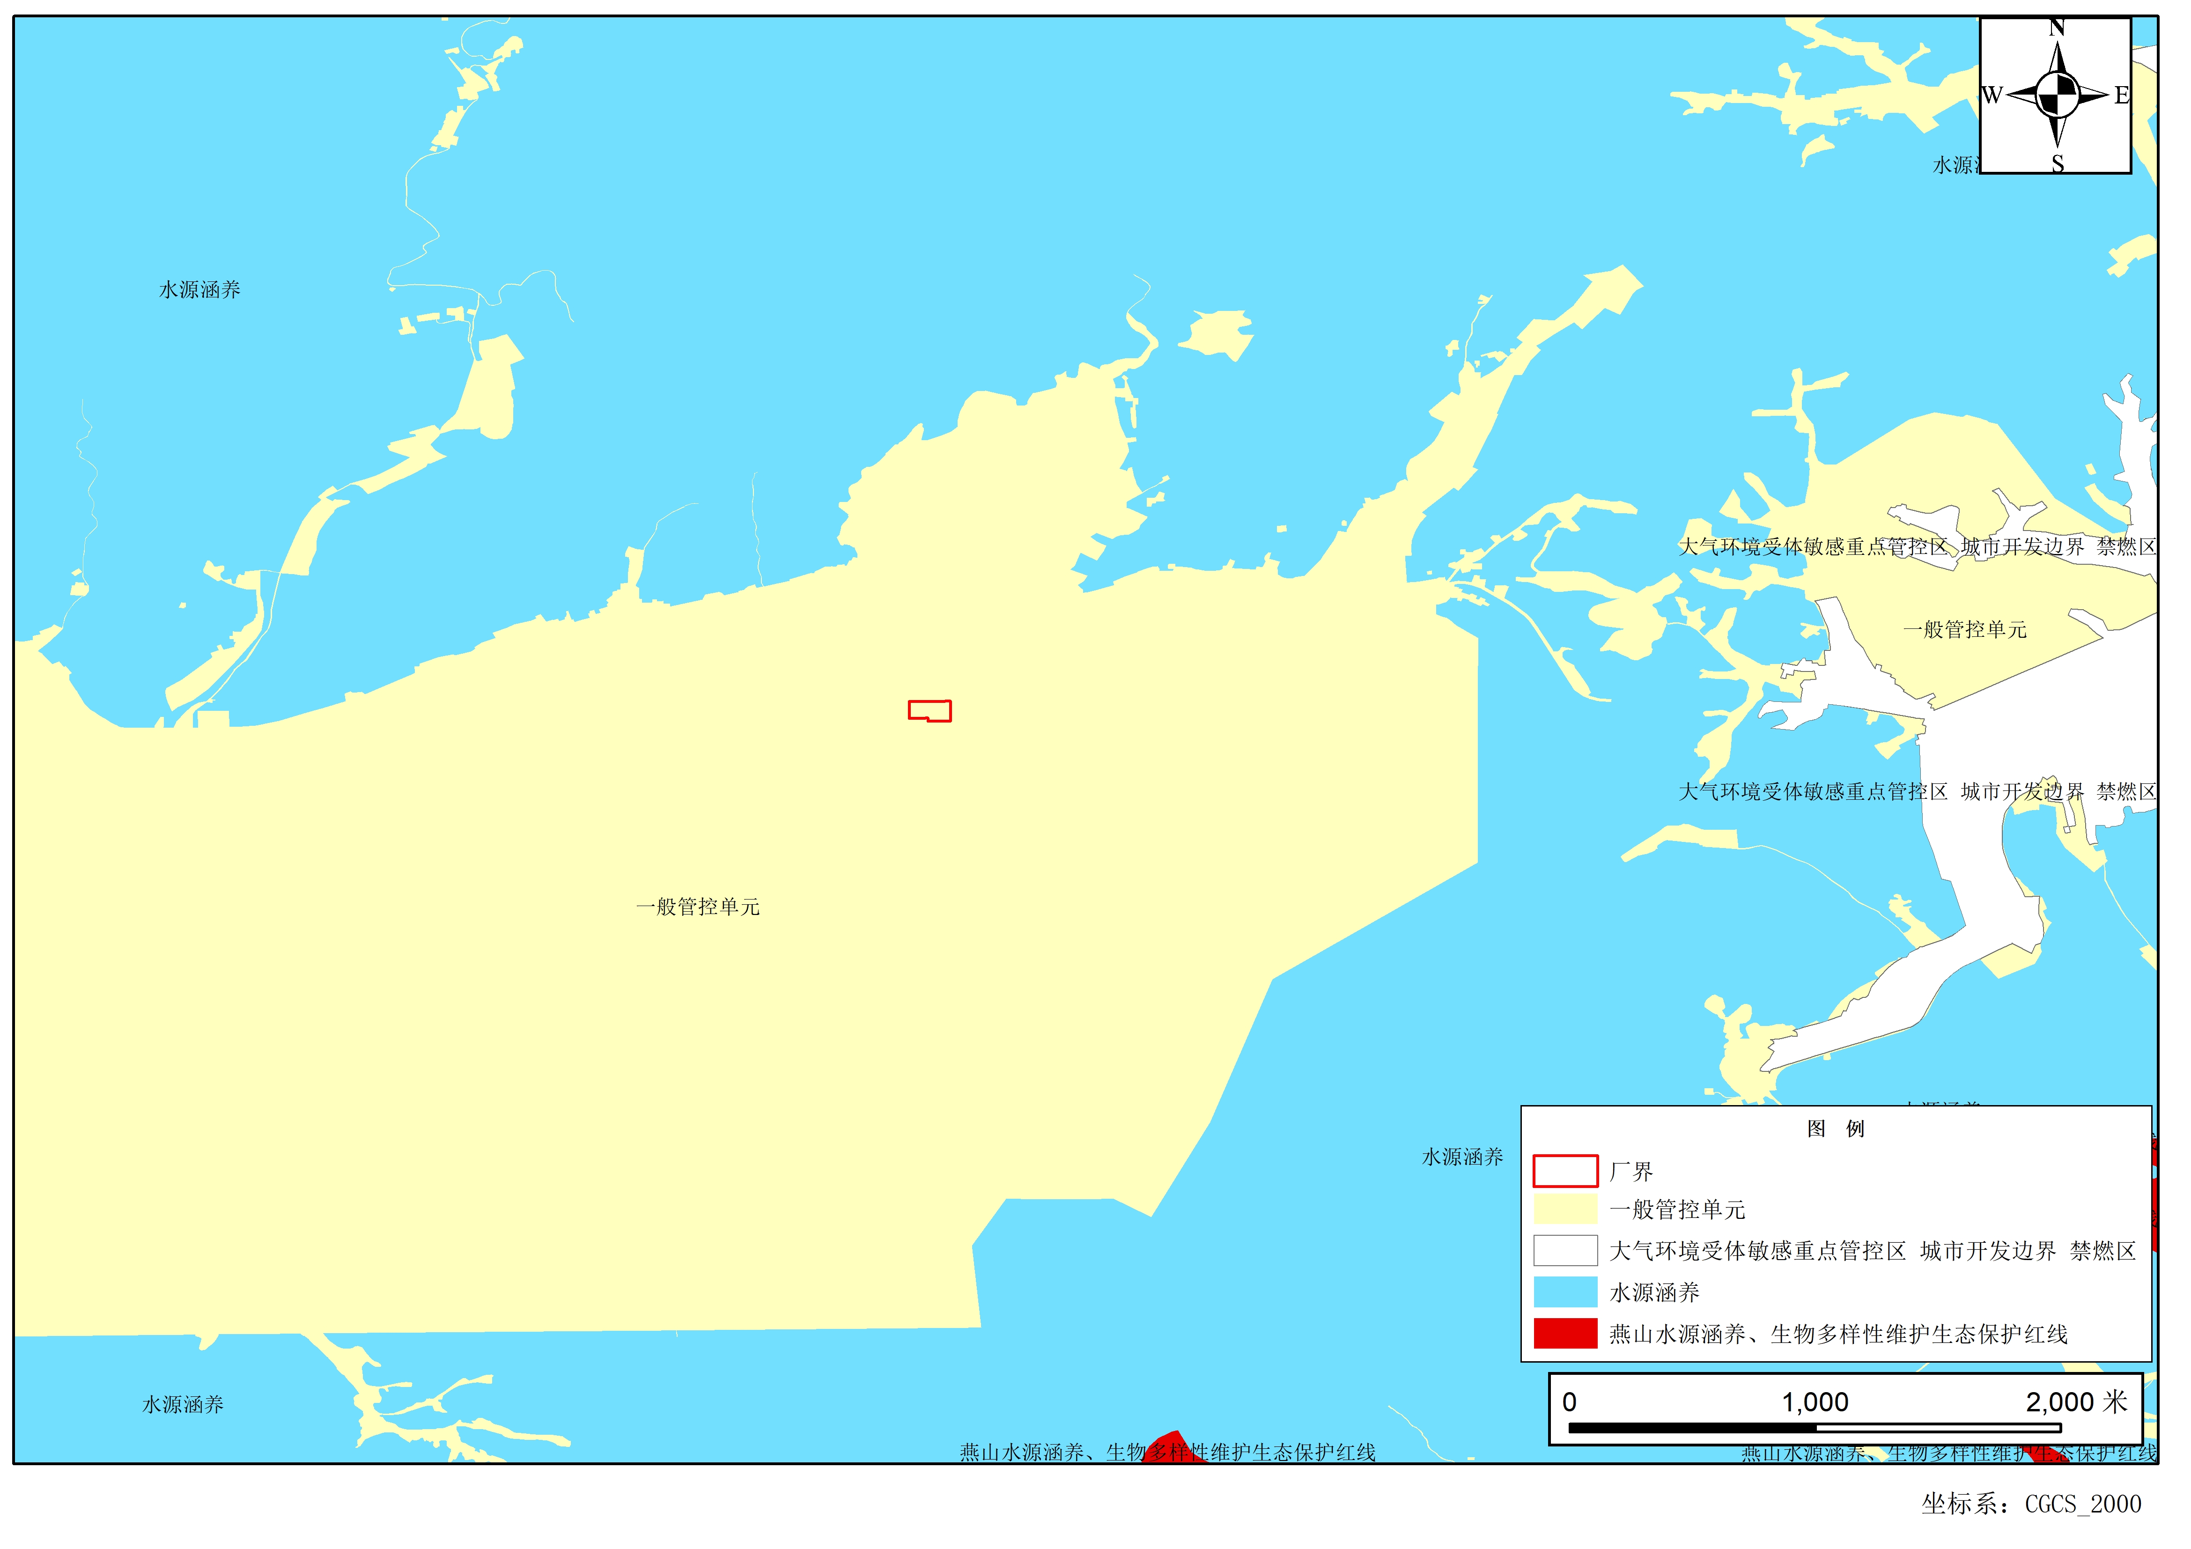图1-1 项目选址与承德市环境管控单元位置关系示意图  综上，项目符合《关于以改善环境质量为核心加强环境影响评价管理的通知》（环环评[2016]150号）、《承德市人民政府关于加快实施“三线一单”生态环境分区管控的意见》（承德市人民政府2021年6月18发布）的环境管理要求。  《承德市“三线一单”生态环境准入清单》大气环境准入清单要求：各产业集聚区应限制建设不符合产业聚集区定位的项目。严格执行河北省生态环境准入要求，禁止建设不符合国家产业政策和行业准入条件的工业项目。现有及新建企业污染排放应满足排污可证要求。未发放排污许可证工业企业满足行业排放标准与总量控制要求。规定期限内未获得排污许可证的企业应关停退出。本项目不在产业聚集区内，未列入《市场准入负面清单（2022年版）》中禁止类产业类型，未列入“河北省发展和改革委员会关于印发《灵寿县等22县（区）国家重点生产功能区产业准入负面清单（试行）的通知”（冀发改规划（2018）920号）中禁止类和限制类。项目采取相应环境保护措施后，污染物可达标排放。项目建设符合符合国家产业政策和行业准入条件，符合大气环境准入清单要求。水环境准入清单要求：饮用水源地保护区应遵循《河北省水资源管理条例》、《河北省水污染防治条例》等相关法律法规规定要求。新建企业原则上均应建在工业集聚区。推进现有企业向依法合规设立、环保设施齐全、符合规划环评要求、满足水法律法规规定的工业集聚区集中，明确涉水工业企业入园时间表；确因不具备入园条件需原地保留的涉水工业企业，明确保留条件，其中直排环境企业应达到排入水体功能区标准。 各产业集聚区内应限制建设不符合产业定位的项目。禁止向水域倾倒工业废渣、城市垃圾、粪便及其它废弃物。禁止建设不符合国家产业政策和行业准入条件的工业项目。现有及新建企业污染排放应满足排污可证要求。未发放排污许可证企业满足行业排放标准与总量控制要求。国家规定期限范围内前未获得排污许可证的企业应关停退出。新建污水处理设施及其配套管网应同步设计、同步建设、同步投运。纳管企业应当防止、减少环境污染和生态破坏，按照国家有关规定申领排污许可证，持证排污、按证排污，  对所造成的损害依法承担责任。本项目选址位于承平高速建设用地范围内，不在饮用水水源保护区及产业聚集区内建设，项目采取措施后产生的固体废物均得到妥善处置，不会向水体排放。本项目属于排污许可简化管理，环评要求在竣工验收前应取得排污许可证，做到持证排污、按证排污。符合水环境准入清单要求。土壤环境准入清单：禁止企业向滩涂、沼泽、荒地等未利用地非法排污、倾倒有毒有害物质。 新、改、扩建项目选址用地应当达到工业用地土壤环境质量要求。超过国家土壤污染风险管控有关工业类建设用地筛选值标准的工业地块，未经治理修复或者治理修复不符合相关标准的，不得新、改、扩建项目。 经分析本项目采取措施后产生的各项污染物均得到妥善处置。项目选址位于承平高速建设用地范围内，本项目对下风向农用地及建设用地土壤环境质量进行监测，农用地各监测因子均满足《土壤环境质量 农用地土壤污染风险管控标准（试行）》（GB15618—2018）相关浓度限值要求，建设用地各监测因子均满足《土壤环境质量 建设用地土壤污染风险管控标准（试行）》（GB36600-2018）表1中第一类用地土壤污染风险筛选值相关浓度限值要求，项目区域土壤环境质量较好，企业按要求落实危废间的分区防渗措施后，对土壤及地下水没有明显污染途径，，不属于“超过国家土壤污染风险管控有关工业类建设用地筛选值标准的工业地块，未经治理修复或者治理修复不符合相关标准”的项目，项目建设符合土壤环境准入清单要求。  三、《承德市城市总体规划》（2016-2030年）  承德市城市总体规划中生态功能区如下图所示：  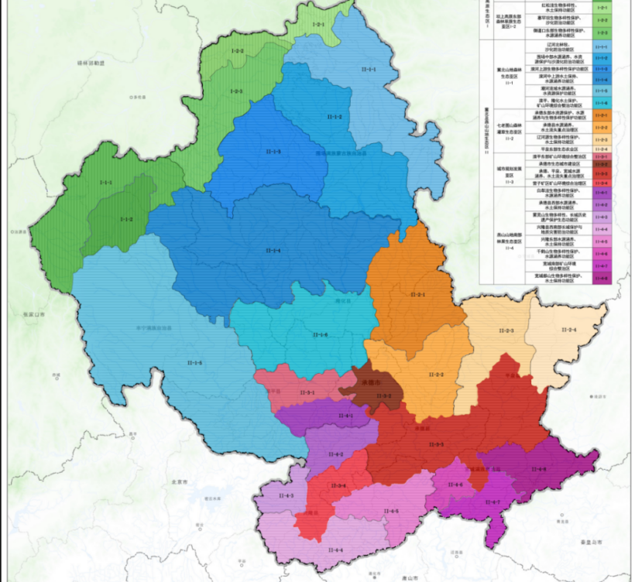  项目位置  图1-2 承德市生态功能区图  《承德市城市总体规划》（2016-2030）中的生态功能区划将承德市划分出一级区两个，即坝上高原生态区、冀北及燕山山地生态区；生态亚区六个，即坝上高原西部草原生态亚区、坝上高原东部森林草原生态亚区、冀北山地森林生态亚区、七老图山森林灌草生态亚区、燕山山地南部林果生态亚区、城市规划发展生态亚区。本项目所属区域为兴隆县六道河镇前苇塘村，根据承德市总体规划，兴隆县六道河镇前苇塘村属于“冀北及燕山山地生态区（Ⅱ）——燕山山地南部林果生态亚区（Ⅱ-4）——兴隆县西南部长城保护与地质灾害防治功能区（Ⅱ-4-4）”，该区域主要生态环境问题、生态服务功能、建设方向及措施如下表所示。  表1-3 承德市总体规划中生态功能区划相关功能分区  生态区 生态亚区 生态功能区 主要生态环境问题 生态服务功能 建设方向及措施  冀北及燕山山地生态区Ⅱ 燕山山地南部林果生态亚区Ⅱ-4 营子矿区矿山环境综合治理区Ⅱ-4-4 本区矿产资源丰富，由于矿产开采量较人，引起植被破坏、环境污染、土地占用和水土流失，在西南部是铜矿远景开发区；东南部是铁矿远景开发区，加之本区地处地质灾害频发地区，矿产开发如果处理不当，会导致更严重的地质灾害 长城遗址保护、地质灾害防治 保护长城历史遗迹，加强矿产资源开发的管理和保护，制定矿产资源开发规划，做到矿产资源的有序、科学开采，避免资源的浪费。加大矿山废弃地生态重建监管力度，建立矿山生态恢复责任制和专项治理资金，确保废弃地及时得到生态恢复。加强水、土、林的综合治理，大力发展生态林、经济林，提高本区水源涵养、水土保持能力，改善生态环境。进行积极的地质灾害防治工作，积极发展农田防护林网，建设完善的防护林体系，调节农田小气候，提高农业系统抵御自然灾害的能力  本项目不涉及长城保护遗迹，不属于矿产资源开发类项目，项目占用首都地区环线高速（G95）承德（李家营）至平谷（冀京界）段项目建设用地，不涉及林地及农田，与《承德市城市总体规划》（2016-2030）中的生态功能区划中该区域的生态服务功能和建设的方向不冲突。  四、《承德市生态环境保护“十四五”规划》  根据《承德市生态环境保护“十四五”规划》（承市政字[2022]16号）：规划指出“大力推进挥发性有机物和氮氧化物协同减排。以化工、涂装、医药、包装印刷、油品储运销等行业领域为重点，安全高效推进重点行业领域挥发性有机物综合治理，实施原辅材料和产品源头替代，加强重点行业工艺过程无组织排放控制和末端废气治理，提升企业生产工艺和VOCs污染防治水平，完善挥发性有机物污染源自动监测体系。”本项目沥青废气引入“两级活性炭吸附”装置进行净化，净化后高空排放；烘干滚筒及导热油炉设置低氮燃烧器，废气高空排放。通过上述治理措施，可使挥发性有机物和氮氧化物达标排放，符合规划要求。  五、《兴隆县生态文明建设规划（2020-2025）》  根据《兴隆县生态文明建设规划（2020-2025）》：规划指出“重点对含VOCs物料储存、转移和输送、设备与管线组件泄漏、敞开液面逸散以及工艺过程等五类排放源实施管控，加强设备与场所密闭管理，削减VOCs无组织排放”。  本项目产生VOCs的物料主要为沥青，沥青储运、转移、输送过程均采用密闭设施，不涉及敞开液面逸散，生产过程中沥青废气引入“两级活性炭吸附”装置进行净化，净化后高空排放。通过上述治理措施，可使挥发性有机物达标排放，符合规划要求。  - 产业政策符合性  本项目不属于《产业结构调整指导目录(2024年本)》鼓励类、限制类、淘汰类项目；不属于《市场准入负面清单（2022年版）》，本项目于2023年4月19日在兴隆县行政审批局进行了备案（备案文号为：兴审批投字[2023]72号）。综上所述，本项目建设符合国家及地方产业政策要求。  七、选址合理性  潍坊市成达公路工程有限公司前苇塘村沥青拌合站项目位于河北省承德市兴隆县六道河镇前苇塘村，占地面积9200m²，占地性质为首都地区环线高速（G95）承德（李家营）至平谷（冀京界）段项目（以下简称承平高速项目）建设用地。承平高速项目已取得河北省人民政府建设用地批复文件，批复文号：冀政转征函[2022]56号。本项目为高速项目配套工程，产品仅供承平高速使用，不对外销售，待承平高速项目建设完成后进行拆除，拆除后该地块用于建设承平高速养护工区。2023年4月20日中交路桥建设有限公司首环高速承平段LM2标项目经理部出具该项目用地说明（详见附件）。2023年5月8日六道河镇人民政府出具批复，同意该项目建设（详见附件）。综上项目选址合理。

二、建设项目工程分析
建设内容 | 项目由来  首都地区环线高速公路河北省承德(李家营)至平谷(冀京界)段工程位于河北省承德市兴隆县、鹰手营子矿区境内，所经过的乡镇包括李家营镇、北营房镇、鹰手营子镇、平安堡镇、雾灵山镇、兴隆镇、六道河镇、青松岭镇、陡子峪乡9个乡镇。该项目环境影响评价文件经河北省环境保护厅以冀环评 [2018]227号予以批复。2020年4月26日中华人民共和国交通运输部以交公路函[2020]287号对该项目初步设计予以批复。后在详细设计、建设过程中对路线进行了优化调整，编制了《首都地区环线高速公路河北省承德 (李家营)至平谷(冀京界)段工程变更环境影响报告书》，2023年5月8日承德市行政审批局以承审批字[2023]152号对该报告书进行批复，变更后建设内容包括1条高速主线和4条连接线(分别为鹰手营子连接线、雾灵山连接线、兴隆连接线、青松岭连接线)。主线在长深高速公路既有李家营互通与长深高速公路相接，并依据交通转换需求对现状长深高速公路李家营互通 (服务型)增设承德平谷方向匝道，改造为枢纽互通；线路止于兴隆县陡子峪乡水厂村南 (冀京界)，主线全长59.176km，采用设计速度80km/h，路基宽度33m，双向六车道高速公路标准。四条连接线全长18.525km (鹰手营子连接线1.852km、雾灵山连接线7.845km、兴隆连接线4.548km、青松岭连接线 4.280km)，其中一级公路长10.565km，二级公路长7.96km，均采用设计速度60km/h。全线共设特大桥3座、大桥29座、中桥7座、小桥20座、涵洞62道，设置服务区2处，停车区1处，养护工区2处，匝道收费站5处，隧道管理站3处，监控通信分中心1处。承平高速项目已纳入《国家公路网规划 (2013年-2030年)》、《河北省普通干线公路网布局规划(2013-2030年)》、《河北省公路发展“十四五” 规划》及《承德市“十四五”交通规划(2021年-2025年)》中。路线穿越生态保护红线0.4827hm²，河北省人民政府已出具了关于本项目占用生态保护红线不可避让性论证意见的函。主线以隧道形式穿越明长城樟作段，国家文物局已出具了关于本项目穿越明长城的意见，原则同意项目的实施。主线以隧道、桥梁、路基方式穿越转轴沟水源地(又称兴隆第三饮用水源地) 二级保护区、小跳沟饮用水源地二级保护区、扁担沟水源地二级保护区和准保护区，兴隆县人民政府、鹰手营子矿区人民政府分别出具了同意项目穿越饮用水源地二级保护区和准保护区的意见。  首都地区环线高速公路河北省承德 (李家营)至平谷(冀京界)段工程（以下简称承平高速）的建设使沥青混凝土用量增加，为满足建设需求，2023年4月，潍坊市成达公路工程有限公司决定建设潍坊市成达公路工程有限公司前苇塘村沥青拌合站项目，该项目位于承平高速项目建设用地范围内，项目占地面积9200m²，为高速项目配套工程，产品不对外销售，待承平高速项目建设完成后进行拆除，拆除后该地块用于建设承平高速养护工区。2023年4月20日中交路桥建设有限公司首环高速承平段LM2标项目经理部出具该项目用地说明（详见附件），2023年5月8日六道河人民政府出具批复，同意该项目建设（详见附件）。  1、工程内容  潍坊市成达公路工程有限公司前苇塘村沥青拌合站项目位于河北省承德市兴隆县六道河镇前苇塘村，占地面积9200m²，占地性质为承平高速项目建设用地。项目北侧紧邻在建的承平高速；东侧隔路为承平高速配套建设的水稳站；南侧紧邻承平高速配套建设的桥梁厂。本项目是服务于承平高速项目的沥青拌合站，生产的沥青不对外进行销售，仅供承平高速项目建设使用。承平高速路面沥青铺设预计在2024年8月完工，本项目待承平高速项目建设完成后进行拆除，拆除后该地块用于建设承平高速养护工区。主要建设内容详见下表。  表2-1 本项目主要建设内容一览表  序号 工程类型 名称 建设内容  1 主体工程 沥青拌合站 新建沥青拌合站1座，占地面积800m²，包括骨料预处理系统、沥青预处理系统、粉料供应系统、计量系统、拌合系统等，用于生产沥青混合料，其中搅拌楼高度24m。  2 辅助工程 入料仓 1座，内设6个单独骨料入料仓，入料仓入口设置在原料库房内，每个入料仓容积18m³，入料仓底部接封闭计量称及皮带输送装置，入料仓设置软帘和水喷淋装置。  烘干滚筒 设烘干滚筒一台，直径2700mm，长度11070mm，并配套安装低氮燃烧器一台  锅炉房 单层，砖混结构，占地面积50m²，用于放置导热油炉。  3 储运工程 原料库房 1座，总占地面积为6900m²，位于厂区北侧，内部分割为7间，用于存放不同粒径的骨料。原料库均为单层彩钢结构，层高12m。  LNG储罐 1处，项目骨料预热、导热油炉加热均采用天然气为热源，需采用储罐的形式供气，项目设置LNG储罐2个，容积均为56m³，配备天然气气化器及供气管路。  沥青储罐区 沥青储罐区设沥青储罐6个，卧式，兼做加热罐，每个容积为50m³。设置导热油炉一个，热源为天然气，以导热油作为载体，通过封闭管道间接加热沥青储罐，导热油炉燃烧机配套安装1台低氮燃烧器，烟气经一根15m高排气筒排放。  导热油储罐 厂区设导热油储罐1个，容积6m³。  矿粉筒仓 1个，容积80m³，高14m，用于存放矿粉，筒仓顶部自带单机布袋除尘器，废气经17m高排气筒排放。  4 公用工程 给水工程 项目用水由厂区自备水井提供。  排水工程 项目无生产废水产生，厂区员工由承平高速LM1标项目经理部内部调剂，不新增劳动定员，无生活污水产生。  供电工程 项目由六道河镇电网供电。  供热工程 项目生产过程用热设备主要是导热油炉、烘干滚筒等，热源由LNG天然气储罐提供。原料库房冬季无需供暖。本项目不设化验室，办公用房依托LM1标项目经理部。  5 环保工程 废气 原料库封闭，洒水降尘，粉尘无组织排放。  入料仓设置软帘和水喷淋装置，粉尘无组织排放，皮带输送廊道进行封闭。  烘干滚筒设置低氮燃烧器1台，燃烧废气和骨料筛分废气引至一套布袋除尘器处理，净化后由1根15m高排气筒（DA001）排放。  沥青储罐呼吸口及沥青卸料池呼吸口一同接入吸风管道，将沥青储罐及卸料池呼吸废气引入“两级活性炭吸附”装置；搅拌机卸料口设置侧吸式集气罩与搅拌机呼吸口废气一同接入一台布袋除尘器，废气经除尘器处理后接入“两级活性炭吸附”装置；以上废气经净化后由一根17m高排气筒（DA002）排放。  导热油炉配套安装1台低氮燃烧器，产生的废气经1根15m高的排气筒（DA003）排放。  矿粉筒仓仓顶自带布袋除尘器，处理后的废气由17m高排气筒（DA004）排放。  废水 项目无生产废水产生，厂区员工由承平高速LM1标项目经理部内部调剂，不新增劳动定员，无生活污水产生。  噪声 厂房封闭隔声，选用低噪声设备，设备基础减振，车辆减速慢行，不鸣笛。  固体废物 生活垃圾集中收集，定期放至区域指定垃圾收集点，环卫部门统一处理。  矿粉筒仓除尘灰振打落入料仓作为原料使用，除尘器收集的除尘灰作为原料回用于生产。  骨料筛分系统筛出不符合要求的骨料经集中收集后暂存于原料库房，由三河市徐达路桥建设有限公司前苇塘水稳站项目作为原料用于生产。  项目产生的危险废物主要是废导热油、废润滑油、废油桶、废活性炭及涉及沥青废气治理的废布袋等，收集后贮存于危险废物暂存间，委托有危废处置资质的单位定期处理。企业新建危废间1座，占地面积10m²，位于厂区西南侧，危险废物暂存间为封闭结构，满足防风、防雨、防晒、防渗要求；地面铺设防渗材料，防渗系数K≤10⁻¹⁰cm/s。  其他 场地除绿化外其他地面进行硬化。  2、主要原辅材料及燃料的种类及用量  项目主要原辅材料及能源消耗量见下表：  表2-2 项目主要原辅材料及能源消耗汇总表  序号 名称 单位 数量 备注  1 沥青 万t/a 0.5 外购成品沥青，由罐车运进厂区  2 骨料 万t/a 9.2 外购，原料库房储存。  3 矿粉 万t/a 0.3 外购，罐车运进厂区，直接打进筒仓。  4 导热油 t 1 外购，循环使用，待项目结束后委托有资质单位处置。  5 天然气 万m³/a 80 外购，站区内最大暂存量为51.52t。  6 电 kW·h/a 30万 由六道河镇电网供电。  7 新鲜水 m³/a 615.6 项目用水由厂区自备水井提供。  上述部分原辅材料的特性简述如下：  （1）沥青：沥青主要可以分为煤焦沥青、石油沥青和天然沥青三种。项目拟选用70#重交石油沥青，其软化点为44~54℃，闪点不低于230℃。石油沥青是原油蒸馏后的残渣。根据提炼程度的不同，在常温下呈液体、半固体或固体。石油沥青色黑而有光泽，具有较高的感温性。它在生产过程中曾经蒸馏至400℃以上，因而所含挥发成分甚少。  （2）骨料：包含不同粒度规格，是沥青砼的主要骨料。本项目骨料规格为0-3mm、3-5mm、5-10mm、10-15mm、10-20mm、10-30mm。经采购后直接运进原料库房分区暂存。  （3）矿粉：矿粉是用水淬高炉矿渣，经干燥、粉磨等工艺处理后得到的高细度、高活性粉料，是优质的混凝土掺合料和水泥混合材料，是用于配制高性能混凝土的重要材料。通过使用粒化高炉矿渣粉，可有效提高混凝土的抗压强度，降低混凝土的成本；同时对抑制碱骨料反应，降低水化热，减少混凝土结构早期温度裂缝，提高混凝土密实度，提高抗渗和抗侵蚀能力有明显效果。  （4）天然气（LNG）：项目外购天然气，通过2座天然气储罐在厂区贮存，天然气（LNG）储罐容积为56m³，LNG密度为一般在0.420t/m³~0.460t/m³之间，本项目按最大密度0.460t/m³计，厂区最大存量为51.52t。天然气的组分清单列表如下：  表2-3 天然气各组分组成情况一览表  序号 项目 单位 数值  1 甲烷 mol% 99.81  2 乙烷 mol% 0.05  3 丙烷 mol% 0.02  4 异丁烷 mol% 0.00  5 正丁烷 mol% 0.01  6 异戊烷 mol% 0.00  7 正戊烷 mol% 0.00  8 碳6+ mol% 0.00  9 氮 mol% 0.11  10 氧 mol% 0.00  11 二氧化碳 mol% 0.00  12 总硫 mg/Nm³ ＜1  14 硫化氢 mg/Nm³ ＜1  15 气化比 M³/T 1492.96  16 密度 T/M³ 0.42199  17 单位质量热值（低热值） MJ/kg 49.930  18 单位质量热值（高热值） MJ/kg 55.430  19 单位体积热值（低热值） MJ/Nm³ 33.444  20 单位体积热值（高热值） MJ/Nm³ 37.127  21 沃泊指数 MJ/Nm³ 44.893  - 导热油：本项目所用的导热油为矿物油型有机热载体。矿物油型有机热载体以石油为原料，主要成分为烃类混合物。导热油室温下为琥珀色液体，初沸点＞280℃，闪点为216℃，自燃温度＞320℃，相对密度0.8694，加热至其闪点或高于闪点时会形成可燃混合物或燃烧。导热油正常条件下使用不会成为健康危险源，泄漏可能导致大气污染和水源污染，长期或持续接触皮肤，而不适当清洗可能会阻塞皮肤毛孔导致皮肤过敏、油脂性粉刺、毛囊炎等，若不慎摄入可能会导致恶心、呕吐或腹泻。  3、主要生产单元、主要生产设施及设施参数  项目主要生产设施及设施参数见下表。  表2-4 项目主要生产设施一览表  主要生产单元 主要工艺 生产设施 设施参数 处理能力 数量 备注  骨料预处理系统 冷骨料供给 上料仓 容积 18m³ 6个 带断料报警  喂料皮带机 1.5kW/600mm / 6套 变频器控制  冷料收集皮带机 11kW/800mm 输料能力580t/h 1套 /  冷骨料干燥 干燥筒进料皮带 11kW/800mm 输料能力540t/h 1套 /  烘干滚筒 T2711 2.7×11.07m / 1台 直径2700mm， 长度11070mm。  低氮燃烧器 27MW / 1个 含原装燃气阀组  热油加热自动控制装置 / / 1套 /  测量装置 温度 500℃ 1套 红外线  骨料筛分 热骨料提升机 处理能力/功率 400t/h 45kW 1套 双锚链、直接驱动  筛分系统 筛分面积/功率 67.9m² 2×22kW 1套 双滚轴振动筛 六层  沥青预处理系统 沥青供应 沥青罐 容积 卧式50m³ 6套 导热油加热  导热油储罐 容积 6m³ 1个 存储导热油  导热油炉 额定蒸发量 2t/h 1套 /  低氮燃烧器 / / 1个 /  沥青循环管线及计量泵 功率 11kW 1套 /  电子加温系统 / / 4套 自动控制系统显示  卸料池及卸料泵组 3m×2m×1.5m / 1套 钢结构密封  搅拌器 功率 7.5kW 2套 顶置式搅拌器  粉料供应系统 粉料储存、供应 双粉料提升机 功率 7.5kW 1套 50m³/h  回收粉缓冲仓 容积 1200L 1套 /  新矿粉缓冲仓 容积 900L 1套 /  添加粉输送系统 处理能力 42m³/h 1套  矿粉筒仓 容积 80m³ 1套 连续料位计,粉塔结构  计量系统 骨料称重计量 骨料称重计量装置 承重 5000kg 1套 /  粉料称重计量 粉料称重计量装置 承重 700kg 1套 /  沥青称重计量 沥青称重计量装置 承重 400kg 1套 导热油加热  拌合系统 物料搅拌 5吨对称拌锅 额定搅拌量 功率 5000kg，2 ×75kW 1套 /  沥青喷洒系统 功率 11kW 1套 导热油加热  成品料测温装置 / / 1套 红外测温  除尘单元 引风 布袋除尘器引风机 风量 / 2台 /  二级活性炭引风机 风量 / 1台 /  除尘 布袋除尘器 数量 / 2台 /  燃料储存供应系统 燃料储存供应 LNG储罐 / 卧式56m³ 2套 /  电气、控制及气动系统 电气、控制系统 计算机硬件 / HP主控机 2套 1套备用主机  控制软件 / Cybertronic 500 1套 意大利原装  操作室 / 6m 1套 前操作台、后U型电柜  操作室空调 / 挂壁式 2台 前后区域各一台  气动系统 螺杆空压机 功率 5.6m³/37kW 1套 主设备及燃烧器  压缩空气储存罐 / 300L 2套 /  气动管线及气动原件 / / 1套 /  4、主要产品及产能  项目建成后，年产沥青混合料10万吨。  5、劳动定员及工作制度  本项目不新增劳动定员，员工由承平高速LM1标项目经理部内部调剂。导热油炉年运行90天，每天24小时运转，其余设备年运行90天，每天运转16小时，仅在昼间运转。  6、平面布置  厂区总体呈多边形布置，入口出口均位于厂区东侧。厂区北部为原料库，南侧主要为沥青拌合料生产区。生产区自北向南依次布置有骨料上料仓、烘干滚筒、沥青储罐区，搅拌机、矿粉筒仓、导热油炉等，危废间位于厂区西南侧。详见附图2项目平面布置图。  7、水平衡情况  给水  项目用水由厂区自备水井提供，主要包括生产抑尘用水、道路抑尘用水和生活用水。项目设防渗旱厕一个定期清掏，用作农肥。  （1）生产抑尘用水：原料库洒水降尘，入料仓设置水喷淋装置，按3m³/d计，用水量为270m³/a（3m³/d）；  （2）厂区内运输道路抑尘用水：按0.6L/m²·次计，项目道路按200m计，平均宽度8m，平均每天降尘次数4次，则用水量为345.6m³/a（3.84m³/d）。  （3）生活用水：本项目员工由承平高速LM1标项目经理部内部调剂，不新增劳动定员，无生活污水产生。  综上所述，项目投入运行后，新鲜水用水量为615.6m³/a（6.84m³/d）。  排水  （1）生产抑尘用水全部蒸发或损耗，不外排。  （2）厂区内运输道路抑尘用水全部蒸发或损耗，不外排。  （3）生活污水：本项目无生活污水排放。  综上所述，项目投入运行后，无废水产生。  项目水平衡情况如下图所示：  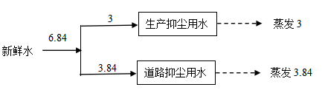  图2-1 项目水平衡情况示意图（单位：m³/d）
工艺流程和产排污环节 | 工艺流程简述：  1、施工期：  施工期主要涉及场地清理、土方挖掘、主体施工、配套设施施工、设备安装、主体装修等工程。工艺流程及产排污节点如下：  场地清理  土石方  基础工程  扫尾工程  场地清理  土石方  主体工程  配套设施、主体设备  主体装修  固体废物  固体废物  噪声  扬尘  图2-2 施工期工艺流程图  2、运营期：  工艺流程简述：  沥青混合料由沥青、骨料、矿粉混合拌制而成，生产工艺包括骨料预处理系统、沥青预处理系统、拌合工序。  ①骨料预处理  外购的骨料进入原料库暂存，由斗车运至入料仓，经冷料给料机自动进料至烘干滚筒进行预热，预热温度180℃，烘干滚筒以天然气为燃料，产生的热气在烘干滚筒内对骨料进行直接预热。  ②沥青预处理  沥青是石油气工厂热解石油气原料时得到的副产品，进厂时由专用沥青运输车通过真空泵抽至沥青卸料池，经沥青卸料池进一步加热后由真空泵抽运至沥青储罐，沥青罐兼做加热罐，使用导热油炉将其间接加热使温度保持在130℃左右，导热油炉以天然气为燃料。  ③拌合工序  预热后的骨料通过骨料提升机送到振动筛分工段，筛上不符合规格的骨料收集后暂存于原料库房，由三河市徐达路桥建设有限公司前苇塘水稳站项目作为原料用于生产，筛下符合规格的骨料经计量后按照配比要求送入搅拌器；加热后的沥青泵至沥青计量器，按配比要求由专门管道泵至搅拌器；矿粉仓内的矿粉经计量后按照配比要求送入搅拌器。进入搅拌器的热骨料、热沥青和矿粉料（不需预热）搅拌得到成品沥青混合料，整个过程都在密闭系统中进行，出料由运输车直接运走。沥青混合料生产工艺及排污节点如下图所示：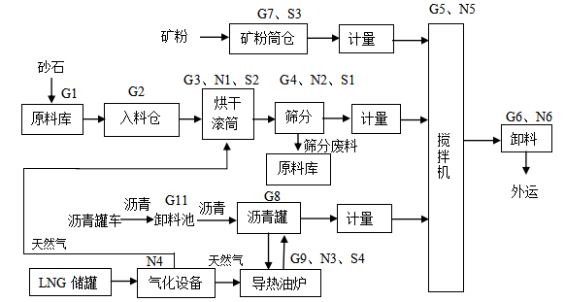  图2-3 沥青混合料工艺流程及排污节点图（G废气、N噪声、S固废）  表2-7 主要排污节点一览表  类别 序号 排污节点 污染物 污染因子 产生特征 措施  废气 G1 原料库 扬尘 颗粒物 连续 原料库封闭，洒水降尘，粉尘无组织排放  G2 入料仓 扬尘 颗粒物 间断 入料仓设置软帘封闭和水喷淋抑尘装置、运输皮带封闭  G3 烘干滚筒 NO_{X}、SO₂、颗粒物、烟气黑度 NO_{X}、SO₂、颗粒物、烟气黑度 连续 烘干滚筒安装低氮燃烧器1台，燃烧废气与筛分粉尘一起引入布袋除尘器处理，净化后经1根15m高排气筒（DA001）排放  G4 筛分 粉尘 颗粒物 连续  G5 搅拌机呼吸口 沥青烟、苯并[a]芘、非甲烷总烃、颗粒物 沥青烟、苯并[a]芘、非甲烷总烃、颗粒物 连续 储罐呼吸口接入吸风管道，将沥青储罐呼吸废气引入“两级活性炭吸附”装置；搅拌机卸料口设置侧吸式集气罩与搅拌机呼吸口废气一同接入一台布袋除尘器，废气经除尘器处理后接入“两级活性炭吸附”装置；以上废气经净化后由一根17m高排气筒（DA002）排放  G6 搅拌机卸料 沥青烟、苯并[a]芘、非甲烷总烃、颗粒物 沥青烟、苯并[a]芘、非甲烷总烃、颗粒物 间断  G8 沥青罐呼吸口 沥青烟、苯并[a]芘、非甲烷总烃 沥青烟、苯并[a]芘、非甲烷总烃 连续  G7 矿粉筒仓 粉尘 颗粒物 间断 仓顶自带布袋除尘器，处理后的粉尘由筒仓17m高排口（DA004）排放  G9 导热油炉 NO_{X}、SO₂、颗粒物、烟气黑度 NO_{X}、SO₂、颗粒物、烟气黑度 连续 配套安装1台低氮燃烧器，导热油炉废气经1根15m高排气筒（DA003）排放  G10 导热油储罐 非甲烷总烃 非甲烷总烃 间断 经导热油储罐呼吸口无组织排放  G11 卸料池 沥青烟、苯并[a]芘、非甲烷总烃 沥青烟、苯并[a]芘、非甲烷总烃 连续 卸料池废气与储罐呼吸口废气一同引入“两级活性炭吸附”装置，净化后由17m高排气筒（DA002）排放  G12 运输车辆 扬尘 颗粒物 间断 道路硬化，洒水降尘，减速慢行  噪声 N1 烘干滚筒 设备噪声 Leq(A) 连续 选用低噪声设备，基础减震  N2 筛分设备 设备噪声 Leq(A) 连续 位于封闭的设备间内，选用低噪声设备，基础减震  N3 导热油炉 设备噪声 Leq(A) 连续  N4 气化设备 设备噪声 Leq(A) 连续 选用低噪声设备，基础减震  N5 搅拌机 设备噪声 Leq(A) 连续 位于封闭的设备间内，选用低噪声设备，基础减震  N6 卸料 设备噪声 Leq(A) 连续 选用低噪声设备，基础减震  N7 运输车辆 车辆噪声 Leq(A) 间断 减速慢行，禁止鸣笛  固废 S1 骨料筛分 筛分废料 筛分废料 间断 收集后暂存于原料库房，由三河市徐达路桥建设有限公司前苇塘水稳站项目作为原料用于生产  S2 烘干滚筒除尘器 除尘灰 除尘灰 连续 作为原料回用于生产  S3 矿粉筒仓除尘器 除尘灰 除尘灰 连续 振打落入料仓作为原料使用  S4 导热油炉 废导热油 废导热油 间断 项目结束后交由有资质单位处置  S5 设备维护 废润滑油 废润滑油 间断 建设危险废物暂存间1座，分类收集暂存于危险废物暂存间内，定期交由有资质的单位处理。  废油桶 废油桶 间断  S6 沥青废气治理 废活性炭 废活性炭 间断  废布袋 废布袋 间断  S7 员工生活 生活垃圾 生活垃圾 间断 集中收集，定期由环卫部门清运处置
与项目有关的原有环境污染问题 | 本项目为新建项目，不涉及原有环境问题。

三、区域环境质量现状、环境保护目标及评价标准
区域  环境  质量  现状 | 1、大气环境  （1）环境质量公报  项目所在区域环境空气质量执行《环境空气质量标准》（GB3095-2012）及其修改单中二级标准要求。本评价引用《2022年承德市生态环境状况公报》中兴隆县大气常规污染物中的SO₂、CO、NO₂、O₃、PM₁₀和PM_{2.5}现状监测统计资料，来说明拟建地区的环境空气质量，监测结果见下表。  - 2022年兴隆县环境空气质量监测结果表  污染物名称 PM_{2.5} PM₁₀ SO₂ CO O₃ NO₂ 环境空气质量综合指数  年均值 22 48 7 1 169 25 3.37  标准（二级） 35 70 60 4.0 160 40 /  注：1.CO的浓度单位是mg/m³，PM_{2.5}、PM₁₀、NO₂、SO₂、O₃的浓度单位是μg/m³；2.CO为24小时平均第95百分位数，O₃为日最大8小时平均第90百分位数。  区域环境空气质量现状评价表见下表：  - 2022年区域环境空气质量现状评价表  环境空气质量综合指数 PM_{2.5} PM₁₀ SO₂ CO O₃ NO₂  现状浓度 22 48 7 1 169 25  标准值 35 70 60 4.0 160 40  占标率% 62.86 68.57 11.67 25.00 105.63 62.50  达标情况 达标 达标 达标 达标 不达标 达标  由上表可知，2022年兴隆县PM_{2.5}、PM₁₀、NO₂、SO₂、CO环境空气质量均满足《环境空气质量标准》（GB3095-2012）及其修改单的二级标准要求，O₃环境空气质量现状浓度不满足《环境空气质量标准》（GB3095-2012）及其修改单的二级标准要求，超标率为5.63%，项目所在区域为不达标区。本项目无O₃产生，且产生的大气污染物采取措施后均能达标排放，项目的建设对大气环境影响较小。  （2）环境质量现状监测  为进一步了解项目区环境空气质量现状，公司委托河北俊采环境检测技术有限公司对本项目特征因子（TSP、苯并[α]芘、非甲烷总烃）进行了环境空气质量现状监测，并出具《潍坊市成达公路工程有限公司前苇塘村沥青拌合站项目检测报告》（HBJC检字（2023）第388号），监测结果如下：  （1）监测点位  DQ1#——建设项目厂区内  - 监测因子：  TSP、苯并[α]芘、非甲烷总烃  （3）监测时间  采样日期为2023年4月26日至2023年5月3日，连续监测7天。  （4）评价方法  采用单因子标准指数法，其计算公式为：  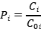  式中：Pi——i评价因子的标准指数；  C_{i}——i评价因子的监测浓度，mg/m³；  C_{0i}——i评价因子环境质量标准值，mg/m³。  评价通过分析最大质量浓度值占相应标准浓度限值的百分比和超标率进行达标情况评价。  （5）监测结果汇总与统计  大气质量现状评价结果见下表。  - 环境空气质量现状监测与统计结果  监测项目 监测日期 浓度值 标准值 单位 超标率 （%） 单因子标准指数最大值（%）  TSP 24小时平均浓度值 2023.04.26-2023.04.27 212 300 μg/m³ 0 70.7  2023.04.27-2023.04.28 178 300 μg/m³ 0 59.3  2023.04.28-2023.04.29 151 300 μg/m³ 0 50.3  2023.04.29-2023.04.30 169 300 μg/m³ 0 56.3  2023.04.30-2023.05.01 188 300 μg/m³ 0 62.7  2023.05.01-2023.05.02 190 300 μg/m³ 0 63.3  2023.05.02-2023.05.03 175 300 μg/m³ 0 58.3  苯并[α]芘24小时平均值 2023.04.26-2023.04.27 ＜0.0009 0.0025 μg/m³ 0 0  2023.04.27-2023.04.28 ＜0.0009 0.0025 μg/m³ 0 0  2023.04.28-2023.04.29 ＜0.0009 0.0025 μg/m³ 0 0  2023.04.29-2023.04.30 ＜0.0009 0.0025 μg/m³ 0 0  2023.04.30-2023.05.01 ＜0.0009 0.0025 μg/m³ 0 0  2023.05.01-2023.05.02 ＜0.0009 0.0025 μg/m³ 0 0  2023.05.02-2023.05.03 ＜0.0009 0.0025 μg/m³ 0 0  非甲烷总烃 04-26 2:00-3:00 / / mg/m³ 0 /  8:00-9:00 / / mg/m³ 0 /  14:00-15:00 0.79 2.0 mg/m³ 0 39.5  20:00-21:00 0.88 2.0 mg/m³ 0 44.0  04-27 2:00-3:00 0.92 2.0 mg/m³ 0 46.0  8:00-9:00 0.96 2.0 mg/m³ 0 48.0  14:00-15:00 0.82 2.0 mg/m³ 0 41.0  20:00-21:00 0.87 2.0 mg/m³ 0 43.5  04-28 2:00-3:00 0.92 2.0 mg/m³ 0 46.0  8:00-9:00 0.99 2.0 mg/m³ 0 44.5  14:00-15:00 0.82 2.0 mg/m³ 0 41.0  20:00-21:00 0.88 2.0 mg/m³ 0 44.0  04-29 2:00-3:00 0.95 2.0 mg/m³ 0 47.5  8:00-9:00 0.91 2.0 mg/m³ 0 40.5  14:00-15:00 0.82 2.0 mg/m³ 0 41.0  20:00-21:00 0.93 2.0 mg/m³ 0 46.5  04-30 2:00-3:00 0.88 2.0 mg/m³ 0 44.0  8:00-9:00 0.95 2.0 mg/m³ 0 47.5  14:00-15:00 0.80 2.0 mg/m³ 0 40.0  20:00-21:00 0.86 2.0 mg/m³ 0 43.0  05-01 2:00-3:00 0.93 2.0 mg/m³ 0 46.5  8:00-9:00 0.90 2.0 mg/m³ 0 45.0  14:00-15:00 0.81 2.0 mg/m³ 0 40.5  20:00-21:00 0.89 2.0 mg/m³ 0 44.5  05-02 2:00-3:00 0.95 2.0 mg/m³ 0 47.5  8:00-9:00 0.83 2.0 mg/m³ 0 41.5  14:00-15:00 0.84 2.0 mg/m³ 0 42.0  20:00-21:00 0.86 2.0 mg/m³ 0 43.0  05-03 2:00-3:00 0.89 2.0 mg/m³ 0 44.5  8:00-9:00 0.95 2.0 mg/m³ 0 47.5  14:00-15:00 / / / / /  20:00-21:00 / / / / /  （6）结果分析  根据上表监测结果，TSP、苯并[α]芘24小时平均浓度满足《环境空气质量标准》（GB3095-2012）表2其他项目二级标准限值要求。非甲烷总烃浓度满足《环境空气质量 非甲烷总烃限值》（DB13/1577-2012）二级标准限值要求。  2、地表水环境  流经项目区域内的河流为清水河，位于项目北侧523m处。本评价引用《2022年承德市生态环境状况公报》中清水河水质状况，2022年清水河共布设地表水常规监测断面1个，为墙子路断面，2022年墙子路断面水质达到I类水质标准，流域总体水质状况为优，与2021年相比继续保持优的水质。清水河监测断面水质状况如下：  - 2022年清水河监测断面水质评价结果表  河流名称 断面名称 各监测断面水质情况 2021年河流水质状况 2022年河流水质状况  2021年 2022年 水质达标情况 主要污染物  清水河 墙子路 I I 达标 / 优 优  3、声环境  项目厂界外周边50m范围内不存在声环境保护目标，不开展声环境质量现状调查。  4、生态环境  本项目占地范围内无生态环境保护目标，不开展生态现状调查。  5、电磁辐射  本项目不属于电磁辐射类项目。  6、地下水、土壤环境  项目不存在地下水环境污染途径，不开展地下水现状调查。  经分析，项目存在大气沉降的土壤环境污染途径，需开展土壤现状调查以作背景值，根据现场调查，厂区基岩裸露，不具备土壤监测条件，厂区现状照片如下。  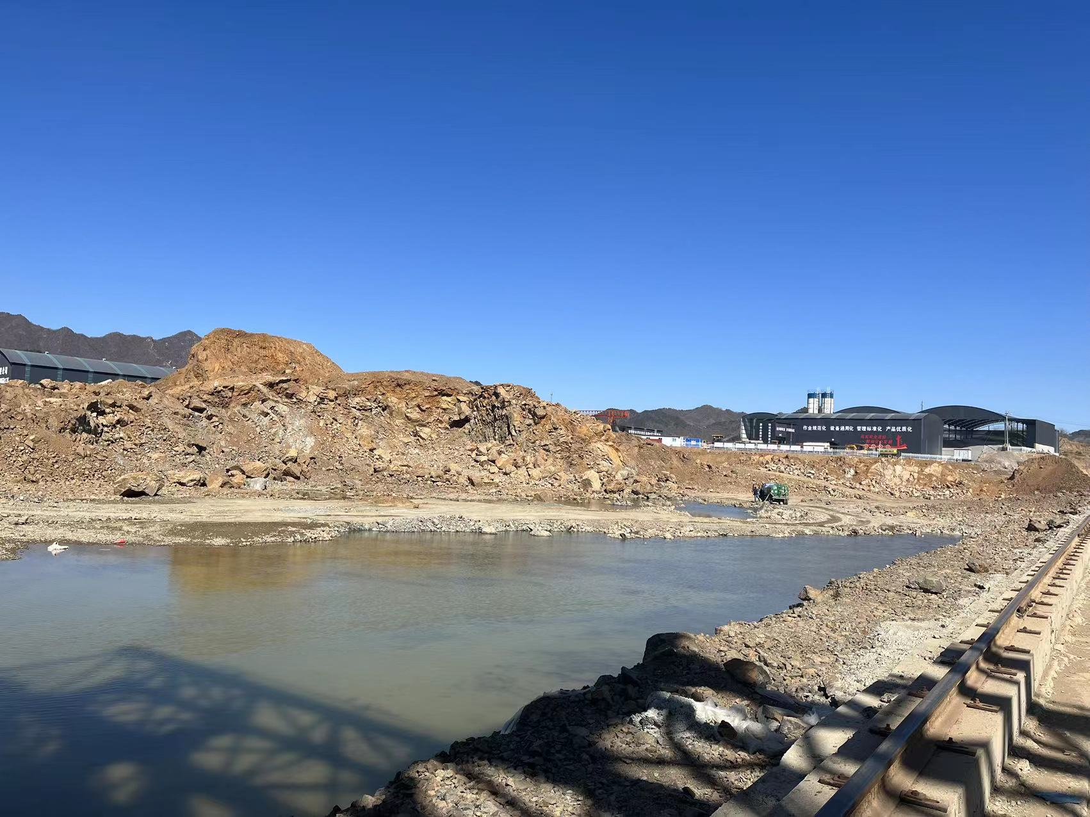  图2-4 厂区现状图  为了解项目区土壤环境质量，本项目对下风向建设用地及农用地进行现状监测。根据预测软件中AERSCREEN筛选计算及评价等级模块进行初步预测（详见大气环境影响专项报告），确定本项目大气污染因子苯并[a]芘点源最大落地浓度点距离厂界398m，面源最大落地浓度点距离厂界27m。根据27m包络线及398m包络线，结合调查范围内建设用地及农用地实际占地情况，确定建设用地监测点TR1#和农用地监测点TR2#。  2023年4月公司委托河北俊采环境检测技术有限公司对项目区域土壤环境质量现状进行监测，并出具《潍坊市成达公路工程有限公司前苇塘村沥青拌合站项目》检测报告（HBJC检字（2023）第388号），2023年6月公司委托摩天众创（天津）检测服务有限公司对占地范围外下风向农用地监测点TR2#中的铬进行监测，并出具《潍坊市成达公路工程有限公司检测报告》（报告编号：MTHJ231884），监测结果如下：  （1）监测点位  建设用地监测点TR1#——占地范围外下风向建设用地  农用地监测点TR2#——占地范围外下风向农用地；  （2）监测因子  TR1#监测《土壤环境质量 建设用地土壤污染风险管控标准（试用）》（GB36600-2018）表1中45项+pH。  TR2#监测《土壤环境质量 农用地土壤污染风险管控标准（试行）》（GB15618—2018）8项基本项+pH+苯并[a]芘。  （3）监测时间和频次  监测1日，采样1次。  （4）评价因子与评价标准  本次评价因子同监测因子，TR1#评价标准采用《土壤环境质量 建设用地土壤污染风险管控标准（试行）》（GB 36600-2018）表1中第一类用地土壤污染风险筛选值，TR2#评价标准采用《土壤环境质量 农用地土壤污染风险管控标准（试行）》（GB15618—2018》表1基本项目风险筛选值及表2其他项目中苯并[a]芘风险筛选值。  - 监测结果统计  - 土壤现状评价结果一览表 单位：mg/kg  TR1#-—占地范围外下风向建设用地  监测项目 标准值 监测值 标准指数  砷 20 7.34 0.367  镉 20 0.33 0.017  铬（六价） 3.0 未检出 /  铜 2000 36 0.018  铅 400 30 0.075  汞 8 0.107 0.013  镍 150 42 0.28  硝基苯 34 未检出 /  2-氯酚 250 未检出 /  苯并［a］蒽 5.5 未检出 /  苯并［a］芘 0.55 未检出 /  苯并［b］荧蒽 5.5 未检出 /  苯并［k］荧蒽 55 未检出 /  䓛 490 未检出 /  二苯并［a,h］蒽 0.55 未检出 /  茚并［1,2,3-cd］芘 5.5 未检出 /  萘 25 未检出 /  苯胺 92 未检出 /  四氯化碳 0.9 未检出 /  氯仿 0.3 未检出 /  氯甲烷 12 未检出 /  1,1-二氯乙烷 3 未检出 /  1,2-二氯乙烷 0.52 未检出 /  1,1-二氯乙烯 12 未检出 /  顺-1,2-二氯乙烯 66 未检出 /  反-1,2-二氯乙烯 10 未检出 /  二氯甲烷 94 未检出 /  1,2-二氯丙烷 1 未检出 /  1,1,1,2-四氯乙烷 2.6 未检出 /  1,1,2,2-四氯乙烷 1.6 未检出 /  四氯乙烯 11 未检出 /  1,1,1-三氯乙烷 701 未检出 /  1,1,2-三氯乙烷 0.6 未检出 /  三氯乙烯 0.7 未检出 /  1,2,3-三氯丙烷 0.05 未检出 /  氯乙烯 0.12 未检出 /  苯 1 未检出 /  氯苯 68 未检出 /  1,2-二氯苯 560 未检出 /  1,4-二氯苯 5.6 未检出 /  乙苯 7.2 未检出 /  苯乙烯 1290 未检出 /  甲苯 1200 未检出 /  间二甲苯+对二甲苯 163 未检出 /  邻二甲苯 222 未检出 /  - 土壤现状评价结果一览表 单位：mg/kg  TR2#—占地范围外下风向农用地  监测项目 标准值 监测值 标准指数  pH / 7.62 /  镉 0.6 0.33 0.55  汞 3.4 0.343 0.101  砷 25 7.09 0.284  铅 170 39 0.229  铬 250 139 /  铜 100 36 0.36  镍 190 51 0.268  锌 300 117 0.39  苯并［a］芘 0.55 未检出 /  （7）监测结果分析  通过对监测点位的土壤质量分析可知，TR1#各项监测因子均满足《土壤环境质量 建设用地土壤污染风险管控标准（试行）》（GB36600-2018）表1中第一类用地土壤污染风险筛选值。TR2#各项监测因子均满足《土壤环境质量 农用地土壤污染风险管控标准（试行）》（GB15618-2018）表1中农用地土壤污染风险筛选值（基本项目）排放限值要求及表2农用地土壤污染风险筛选值（其他项目）中苯并[a]芘排放限值要求。
环境  保护  目标 | 项目厂界外500m范围内无自然保护区、风景名胜区、文化区，项目厂界外500m范围内居住区和农村地区中人群较集中的区域等保护目标见下表；项目厂界外50m范围内没有声环境保护目标；项目厂界外500m范围内无地下水集中式饮用水水源和热水、矿泉水、温泉等特殊地下水资源；项目用地范围内无生态环境保护目标。根据《大气环境影响专项报告》，本项目大气环境影响评价等级为二级，评价范围取边长为5km的矩形区域。主要环境保护目标见下表：  - 主要环境保护目标  环境要素 位置坐标 保护对象 保护内容 环境功能区 相对方位 相对距离(m) 环境质量标准  E N  环境空气 117.251222 40.240190 大苇塘村 居民 二类区 NE 267 《环境空气质量标准》（GB3095-2012）及其修改单中的二级标准  117.260243 40.240513 大苇塘 居民 二类区 E 693  117.251458 40.235621 前苇塘村3#居民区 居民 二类区 E 226  117.252130 40.235748 前苇塘村4#居民区 居民 二类区 E 346  117.252269 40.235012 前苇塘村5#居民区 居民 二类区 E 438  117.250310 40.234077 三大桶 居民 二类区 SE 149  117.444356 40.393543 八十亩地 居民 二类区 SE 2169  117.445185 40.384140 榆树湾子 居民 二类区 SE 2779  117.409868 40.385028 旱沟 居民 二类区 S 1494  117.231983 40.230173 南火道 居民 二类区 SW 2567  117.391763 40.377301 木厂沟 居民 二类区 SW 2978  117.243777 40.235389 前苇塘村6#居民区 居民 二类区 W 374  117.403924 40.400153 前苇塘村 居民 二类区 W 708  117.389988 40.397522 小杨树沟 居民 二类区 W 2104  117.245274 40.235988 前苇塘村1#居民区 居民 二类区 NW 175  117.245519 40.240133 前苇塘村2#居民区 居民 二类区 N 209  117.401226 40.410879 北火道村 居民 二类区 NW 1759  117.422466 40.404646 老脖子北沟 居民 二类区 NE 792  117.260029 40.242508 北青石岭 居民 二类区 NE 1493  地表水环境 / / 清水河 / Ⅱ类区 N 523 《地表水环境质量标准》（GB3838-2002）中Ⅱ类标准
污  染  物  排  放  控  制  标  准 | 1、大气污染物排放标准  施工期颗粒物的排放执行《施工场地扬尘排放标准》（DB13/2934-2019）表1扬尘排放浓度限值。具体标准限值详见下表：  - 施工期大气污染物排放标准  污染源类别 标准名称 污染物 排放类型 浓度限值 单位  废气 《施工场地扬尘排放标准》(DB13/2934-2019) PM₁₀* 无组织排放 80 μg/m³  ≤2 次/天  备注：PM₁₀排放标准为监测点浓度限值，指监测点PM₁₀小时平均浓度实测值与同时段所属县（市、区）PM₁₀小时平均浓度的差值。当县（市、区）PM₁₀小时平均浓度值大于150μg/m³时，以150μg/m³计。  运行期骨料筛分及烘干滚筒废气经一根15m高排气筒排放，有组织颗粒物、SO₂、NOx、烟气黑度执行《工业炉窑大气污染物排放标准》（DB13/1640-2012）表1、表2工业炉窑污染物排放限值及《承德市工业炉窑综合治理实施方案》承环办【2020】72号工业炉窑污染物排放限值。各种工业炉窑烟囱（或排气筒）最低允许高度为15m，当烟囱（或排气筒）周围半径200m距离内有建筑物时，烟囱（或排气筒）还应高出最高建筑物3.0m以上。  运行期沥青储罐及沥青卸料池呼吸、搅拌机呼吸口及卸料口产生的废气经一根17m高排气筒排放，有组织颗粒物、沥青烟、苯并[a]芘的排放执行《大气污染物综合排放标准》（GB16297-1996）表2二级标准，排气筒高度除应遵守表列排放速率标准值外还应高出周围200m半径范围的建筑5m以上，当不能达到该要求时，应按其高度对应的表列排放速率标准值严格50%执行。有组织非甲烷总烃排放执行《工业企业挥发性有机物排放控制标准》（DB13/2322-2016）表1中其他行业最高允许排放浓度限值。企业排气筒高度一般不应低于15m。排气筒高度应高出周围200m半径范围的建筑5m以上。高度如果达不到规定时，按排放限值的50%执行。  运行期导热油炉燃气废气经一根15m高排气筒排放，有组织颗粒物、SO₂、NOx、烟气黑度的排放执行《锅炉大气污染物排放标准》（DB13/5161-2020）表1大气污染物排放限值。 燃油、燃气锅炉烟囱不低于8米，新建锅炉房的烟囱周围半径200m距离内有建筑物时，其烟囱应高出最高建筑物3m以上。  运行期矿粉筒仓有组织颗粒物的排放执行《大气污染物综合排放标准》（GB16297-1996）表2二级标准限值，排气筒高度除应遵守表列排放速率标准值外还应高出周围200m半径范围的建筑5m以上，当不能达到该要求时，应按其高度对应的表列排放速率标准值严格50%执行。  运行期厂界无组织颗粒物、沥青烟、苯并[a]芘执行《大气污染物综合排放标准》（GB16297-1996）表2无组织排放监控浓度限值要求。厂界无组织非甲烷总烃执行《工业企业挥发性有机物排放控制标准》（DB13/2322-2016）表2企业边界大气污染物浓度限值要求。厂界无组织臭气浓度执行《恶臭污染物排放标准》（GB14554-93）表1二级标准限值要求。  - 运营期大气污染物排放标准  阶段 适用范围 排放类型 污染因子 排放浓度（mg/m³） 排放速率（kg/h） 排气筒高度（m） 标准来源  运营期 筛分、烘干滚筒废气 有组织 颗粒物 ≤30 / 15 《工业炉窑大气污染物排放标准》（DB13/1640-2012）及《承德市工业炉窑综合治理实施方案》承环办【2020】72号  SO₂ ≤200 /  NO_{x} ≤300 /  烟气黑度（林格曼黑度，级） ≤1 /  沥青储罐及卸料池呼吸、沥青拌合站呼吸口及卸料口废气 有组织 颗粒物 ≤120 ≤4.5 17 《大气污染物综合排放标准》（GB16297-1996）  沥青烟 ≤75 ≤0.23  苯并[a]芘 ≤0.3×10⁻³ ≤0.064×10⁻³  非甲烷总烃 ≤80 / 《工业企业挥发性有机物排放控制标准》（DB13/2322-2016）  导热油炉废气 有组织 颗粒物 ≤5 / 15 《锅炉大气污染物排放标准》（DB13/5161-2020）  SO₂ ≤10 /  NO_{x} ≤50 /  烟气黑度（林格曼黑度，级） ≤1 /  矿粉筒仓 有组织 颗粒物 ≤120 ≤4.5 17 《大气污染物综合排放标准》（GB16297-1996）  厂界 无组织 颗粒物 1.0 / / 《大气污染物综合排放标准》（GB16297-1996）  苯并[a]芘 ≤0.008×10⁻³ / /  沥青烟 生产设备不得有明显的无组织排放存在 / /  非甲烷总烃 2.0 / / 《工业企业挥发性有机物排放控制标准》（DB13/2322-2016）企业边界大气污染物浓度限值要求。  臭气浓度 ≤20（无量纲） / / 《恶臭污染物排放标准》（GB14554-93）  2、噪声排放标准  施工期噪声执行《建筑施工场界环境噪声排放标准》（GB12523-2011）标准。  运营期厂界噪声执行《工业企业厂界环境噪声排放标准》（GB12348－2008）2类标准。具体标准限值详见下表：  - 噪声排放标准  类别 排放类型 排放时期 标准限值 标准来源  噪声 等效连续A声级 施工期 昼间≤70dB(A) 夜间≤55dB(A) 《建筑施工场界环境噪声排放标准》（GB12523-2011）标准  运营期 昼间≤60dB(A) 夜间≤50dB(A) 《工业企业厂界环境噪声排放标准》(GB12348-2008)2类标准  3、污染控制标准  危险废物贮存执行《危险废物贮存污染控制标准》（GB18597-2023）。
总量  控制  指标 | 本项目无生活污水及生产污水排放，因此本项目不给出水污染物总量控制指标。本项目给出大气污染物总量控制指标，二氧化硫：1.315t/a；氮氧化物：2.048t/a；非甲烷总烃：0.00177t/a。项目新增主要污染物排放量核算过程如下所示：  1、烘干滚筒废气排放量核算（标准值法）  本项目烘干滚筒燃烧器以天然气为燃料，燃烧时会产生SO₂、NOx。参考《排放源统计调查产排污核算方法和系数手册》中4430工业锅炉（热力生产和供应行业）行业系数手册，工业废气量为107753标立方米/万立方米-燃料，天然气年用量为60万m³，年运行时间1440h，根据《工业炉窑大气污染物排放标准》（DB13/1640-2012）及《承德市工业炉窑综合治理实施方案》承环办【2020】72号，二氧化硫排放浓度限值为200mg/m³，氮氧化物排放浓度限值为300mg/m³。  工业废气量=107753（Nm³/万m³燃料）×60（万m³燃料）/1440（h）=4490（m³/h）；  二氧化硫产生量=4490（m³/h）×1440（h/a）×200（mg/m³）×10⁻⁹（t/mg）=1.293（t/a）；  氮氧化物产生量=4490（m³/h）×1440（h/a）×300（mg/m³）×10⁻⁹（t/mg）=1.940（t/a）。  综上采用标准值法，二氧化硫产生量：1.293t/a；氮氧化物产生量：1.940t/a。  2、导热油炉废气排放量核算（标准值法）  本项目导热油炉以天然气为燃料，燃烧时会产生SO₂、NOx。导热油炉天然气年用量为20万m³，导热油炉年运行时间2160h，参考《排放源统计调查产排污核算方法和系数手册》中4430工业锅炉（热力生产和供应行业）行业系数手册，工业废气量为107753标立方米/万立方米-燃料核算工业废气量。根据《锅炉大气污染物排放标准》（DB13/5161-2020），二氧化硫排放浓度限值为10mg/m³，氮氧化物排放浓度限值为50mg/m³。  工业废气量=20（万m³燃料/a）×107753（Nm³/万m³燃料）/2160（h/a）=998m³/h  二氧化硫产生量=998（m³/h）×2160（h/a）×10（mg/m³）×10⁻⁹（t/mg）=0.022（t/a）；  氮氧化物产生量=998（m³/h）×2160（h/a）×50（mg/m³）×10⁻⁹（t/mg）=0.108（t/a）。  综上采用标准值法，二氧化硫产生量：0.022t/a；氮氧化物产生量：0.108t/a。  3、结论  采用标准值法核算大气污染总量指标如下表所示。  - 大气污染物总量指标情况一览表  项目 标准值法  二氧化硫 氮氧化物  烘干滚筒 1.293 1.940  导热油炉 0.022 0.108  烘干滚筒排放的二氧化硫和氮氧化物采用标准值法计算，根据计算可知，烘干滚筒污染物排放量二氧化硫排放量为1.293t/a，氮氧化物产生量1.940t/a。  导热油炉排放的二氧化硫和氮氧化物采用标准值法计算，根据计算可知，导热油炉污染物排放量为二氧化硫排放量为0.022t/a，氮氧化物产生量0.108t/a。  二氧化硫总量指标=1.293t/a+0.022t/a=1.315t/a；  氮氧化物总量指标=1.940t/a+0.108t/a=2.048t/a。  因此，总量控制指标为二氧化硫1.315t/a，氮氧化物2.048t/a。

四、主要环境影响和保护措施
施工期环境保护措施 | 施工期环境保护措施：  1.施工扬尘  扬尘是项目施工期间影响环境空气的主要污染物，来源于土地平整、主体施工、建筑物料及建筑垃圾的堆存，建筑材料的装卸、搬运、使用，以及运料车辆的出入等。为减少扬尘产生量，根据《河北省扬尘污染防治办法》（河北省人民政府令[2020]第1号）、《河北省建筑施工扬尘防治强化措施18条》、《河北省2023年建筑施工扬尘污染防治工作方案》相关要求，建设单位拟采取的粉尘控制措施如下：  ①在施工现场出入口明显位置设置公示牌，公示施工现场负责人、环保监督员、防尘措施、扬尘监督管理部门、举报投诉电话等信息；  ②在施工现场周边设置硬质封闭围挡或者围墙，高度不低于1.8米，并在围挡底端设置不低于0.2米的防溢座；  ③对施工现场出入口、场内施工道路、材料加工堆放区、办公区、生活区进行硬化处理，并保持地面整洁；  ④在施工现场出口处设置车辆清洗设施并配套设置排水、泥浆沉淀设施，车辆冲洗干净后方可驶出；  ⑤使用预拌混凝土、预拌砂浆等建筑材料，不进行现场拌和；  ⑥在施工工地内堆放水泥、灰土、砂石、建筑土方等易产生扬尘的粉状、粒状建筑材料的，应当采取密闭或者遮盖等防尘措施，装卸、搬运时应当采取防尘措施；  ⑦建筑垃圾应当及时清运，在场地内堆存的，应当集中堆放并采取密闭或者遮盖等防尘措施；  ⑧土地挖掘、平整及施工建设过程中采用洒水措施，及时向易产生扬尘的施工场地、路面洒水，每天洒水次数不低于2次，大风天增加洒水量及洒水次数，减少扬尘产生；  ⑨建筑材料、设备的运输及建筑垃圾清运过程中，运输车辆减速慢行，运输建筑垃圾采用蓬布遮盖，以避免沿途洒落，对运输道路及时进行清扫，减少运输扬尘。  在采取上述措施后，施工厂界扬尘实测值与同时段区域PM₁₀小时浓度差值小于80μg/m³，符合《施工场地扬尘排放标准》（DB13/2934-2019）表1排放浓度限值要求，施工期大气环境影响可接受。  2.废水  施工期产生的废水为施工废水和生活污水。  （1）施工废水  项目施工过程中产生的废水主要来自于施工作业产生的施工废水以及下雨时冲刷浮土及建筑泥沙等产生的地表径流污水(主要污染物为SS)。  施工废水和砂石料冲洗雨水澄清沉淀后循环利用，少量污水洒水降尘，不会对区域水环境产生较大影响。  （2）生活污水  项目施工人员均来自于当地，施工期间生活污水产生量很小，主要为施工人员的盥洗水，用于施工场地降尘，不外排。  综上所述，项目施工期间对区域水环境影响可接受。  3.噪声  施工期产生的噪声包括施工设备噪声和运输噪声。为减少噪声影响，建设单位拟采取的措施如下：  ①施工时尽量使用低噪声机械设备，在施工过程中安排专人对设备进行定期保养维护，对施工人员进行操作培训，严格按照操作规程使用各类机械设备。  ②运输车辆通过要减速慢行以降低噪声。  ③合理选择运输建筑材料的道路，尽可能避开敏感点。运输车辆穿越环境敏感点时限速、禁鸣。  ④合理安排施工时间，高噪声工期必须避开敏感时段。  ⑤加强施工期管理，施工单位设专人负责施工机械的保养和维护，保养和维护要有切实可行的规章制度，要定期对现场工作人员进行培训，每个工人都要严格按照规范使用各类机械，避免因故障产生突发噪声。  采取以上措施后，项目施工期产生的噪声可满足《建筑施工场界环境噪声排放标准》（GB12523-2011）的要求，施工期噪声达标排放。  4.固体废物  施工期固体废物主要为施工过程中产生的建筑垃圾及生活垃圾。建筑垃圾分类回收后不能利用的部分运至政府指定建筑垃圾填埋场处置；施工中产生的生活垃圾集中收集，定期送至环卫部门统一处理，施工期固体废物均得到妥善处置。
运营期环境影响和保护措施 | 运营期环境影响和保护措施：  1、废气  （1）废气源强核算  废气源强核算过程详见大气环境影响专项报告，废气源强核算情况见下表。  - 废气源强核算表  污染源 污染物 污染因子 编号 排放方式 产生情况 除尘系统 排放情况  产生量（t/a） 速率（kg/h） 浓度（mg/m³） 废气量（m³/h） 去除效率（%） 排放量（t/a） 速率（kg/h） 浓度（mg/m³）  筛分、烘干滚筒 预热筛分粉尘 颗粒物 DA001 有组织 18.494 12.843 / 10000 99 0.185 0.128 12.843  SO2 0.094 0.065 / 0 0.094 0.065 6.528  NOx 1.403 0.974 / 0 1.403 0.974 97.431  沥青储罐及卸料池呼吸、搅拌机呼吸口及卸料口 沥青罐及卸料池呼吸口、搅拌机呼吸口及卸料口废气 沥青烟 DA002 有组织 0.280 / / 5000 96 0.010 0.0063 1.26  苯并[a]芘 4.22× 10⁻⁶ / / 1.52×10⁻⁷ 9.50× 10⁻⁸ 1.90× 10⁻⁶  非甲烷总烃 0.013 / / 0.00047 0.0003 0.0585  颗粒物 19 13.19 / 99 0.19 0.13 26  导热油炉 导热油炉废气 SO2 DA003 有组织 0.008 0.0037 3.71 998 0 0.008 0.0037 3.71  NOX 0.061 0.0282 28.3 0.061 0.0282 28.3  烟尘 0.009 0.0042 4.18 0.009 0.0042 4.18  矿粉筒仓 筒仓废气 颗粒物 DA004 有组织 6.27 / 4543.48 24468 99 0.063 1.1 45.43  原料库 原料库扬尘 颗粒物 MF001 无组织 1.84 / / / 90 0.184 0.085 /  入料仓 入料仓废气 颗粒物 MF002 无组织 0.064 / / / 90 0.0064 0.003 /  沥青储罐及卸料池呼吸、搅拌机呼吸口及卸料口 沥青罐及卸料池呼吸口、搅拌机呼吸口及卸料口废气 苯并[a]芘 MF003 无组织 4.22× 10⁻⁷ / / / / 4.22× 10⁻⁷ 2.64× 10⁻⁷ /  非甲烷总烃 无组织 0.0013 / / / / 0.0013 0.0008 /  运输 运输扬尘 颗粒物 MF004 无组织 0.674 / / / 60 0.27 / /  （2）污染物排放量  大气污染物排放量见下表。  - 大气污染物年排放量核算表  序号 污染物 年排放量/（t/a）  1 颗粒物 0.6374  2 SO₂ 0.102  3 NOx 1.464  4 苯并[a]芘 5.74×10⁻⁷  5 沥青烟 0.038  6 非甲烷总烃 0.00177  - 废气达标排放  骨料筛分、烘干滚筒废气产生的颗粒物、SO₂、NOx、烟气黑度排放浓度可以满足《工业炉窑大气污染物排放标准》（DB13/1640-2012）表1、表2工业炉窑污染物排放限值及《承德市工业炉窑综合治理实施方案》承环办【2020】72号工业炉窑污染物排放限值；沥青储罐及卸料池呼吸、搅拌机呼吸口及卸料口产生的颗粒物、沥青烟和苯并[a]芘排放浓度和排放速率可以满足《大气污染物综合排放标准》（GB16297-1996）表2中颗粒物、沥青烟、苯并[a]芘的最高允许排放浓度及最高允许排放速率二级标准要求；非甲烷总烃排放浓度可满足《工业企业挥发性有机物排放控制标准》（DB13/2322-2016）表1其他行业最高允许排放浓度限值；有组织颗粒物排放符合《大气污染物综合排放标准》（GB16297-1996）表2中二级标准；导热油炉有组织排放的颗粒物、二氧化硫、氮氧化物和烟气黑度等大气污染物的排放浓度均满足《锅炉大气污染物排放标准》(DB13/5161-2020)中表1大气污染物排放限值中燃气锅炉标准；矿粉筒仓产生的颗粒物排放可以满足《大气污染物综合排放标准》（GB16297-1996）表2中颗粒物最高允许排放浓度及最高允许排放速率二级标准要求。  厂界无组织排放颗粒物和苯并[a]芘满足《大气污染物综合排放标准》（GB16297-1996）表2无组织排放监控浓度限值要求；非甲烷总烃满足《工业企业挥发性有机物排放控制标准》（DB13/2322-2016）表2企业边界大气污染物浓度限值要求。  - 废气监测计划  - 废气监测计划表  环境要素 监测位置 监测项目 频次 执行标准  废气 筛分、烘干滚筒排气筒DA001 颗粒物、SO₂、NO_{x}、 1次/半年 《工业炉窑大气污染物排放标准》（DB13/1640-2012）及《承德市工业炉窑综合治理实施方案》承环办【2020】72号  烟气黑度 1次/年  沥青储罐及卸料池、搅拌机呼吸口及卸料口排气筒DA002 颗粒物、沥青烟、苯并[a]芘 1次/年 《大气污染物综合排放标准》（GB16297-1996）表2中颗粒物、沥青烟、苯并[a]芘的最高允许排放浓度及最高允许排放速率二级标准要求  非甲烷总烃 1次/年 《工业企业挥发性有机物排放控制标准》（DB13/2322-2016）表1中其他行业最高允许排放浓度限值  导热油炉排气筒DA003 颗粒物、SO₂、林格曼黑度 1次/年 《锅炉大气污染物排放标准》（DB13/5161-2020）表1大气污染物排放限值中燃气锅炉标准  NOx 1次/月  矿粉筒仓排气筒DA004 颗粒物 1次/年 《大气污染物综合排放标准》（GB16297-1996）中表2标准  厂界 颗粒物 1次/年 《大气污染物综合排放标准》（GB16297-1996）中表2标准  沥青烟、苯并[a]芘  非甲烷总烃 1次/年 《工业企业挥发性有机物排放控制标准》（DB13/2322-2016）无组织排放标准  臭气浓度 1次/年 《恶臭污染物排放标准》（GB14554-93）  2、废水  项目员工由承平高速LM1标项目经理部内部调剂，不新增劳动定员，无生活污水排放；生产工序抑尘用水和厂区内运输道路降尘用水全部蒸发或损耗，无生产废水排放。  3、噪声  （1）噪声源强分析  本项目生产运行阶段主要噪声源为烘干滚筒、振动筛、搅拌器等设备运行过程中产生的机械噪声以及运输车辆产生的交通噪声等，噪声源强为70~90dB（A），噪声源强见下表。  - 工业企业噪声源强调查清单（室外声源）  序号 声源 相对空间位置/m 声源源强 声源控制措施 运行时段  X Y Z 声功率级dB(A)  1 烘干滚筒 24 8 1 85 选用低噪声设备、基础减震，厂房隔声 每天2班，每班8h，只在昼间运行。  2 风机 3 9 1 87  3 沥青泵 14 10 1 90  4 输送机 16 20 1 70  5 车辆 46 14 1 85 运输车辆禁止鸣笛、减速慢行 /  - 工业企业噪声源强调查清单（室内声源）  序号 建筑物名称 声源名称 声源源强 声源控制措施 相对空间位置/m 距室内边界距离/m 室内边界声级/dB(A) 运行时段 建筑物插入损失/dB(A) 建筑物外噪声  声功率级dB(A) X Y Z 声压级/dB(A) 建筑物外距离  1 搅拌楼 振动筛 90 选用低噪声设备、基础减震，厂房隔声 9 19 1 3 80.5 每天2班，每班8h，只在昼间运行。 25 55.5 1  2 提升机 80 8 6 1 4 68.0 25 43.0 1  3 搅拌器 90 8 6 1 3 80.5 25 55.5 1  4 锅炉房 导热油炉 70 9 2 1 2 64.0 昼夜24h运行 25 39.0 1  5 导热油泵 70 9 2 1 2 64.0 25 39.0 1  （2）达标情况分析  项目声环境影响预测过程中，各噪声设备在一定的距离处可以被视作点源，设备所处位置、与墙壁的距离、房间常数、与预测点的距离、隔墙厚度等均按实际布设确定，同时考虑了地形因素的影响。  项目生产运行阶段昼间声级等值线（贡献值）见下图。  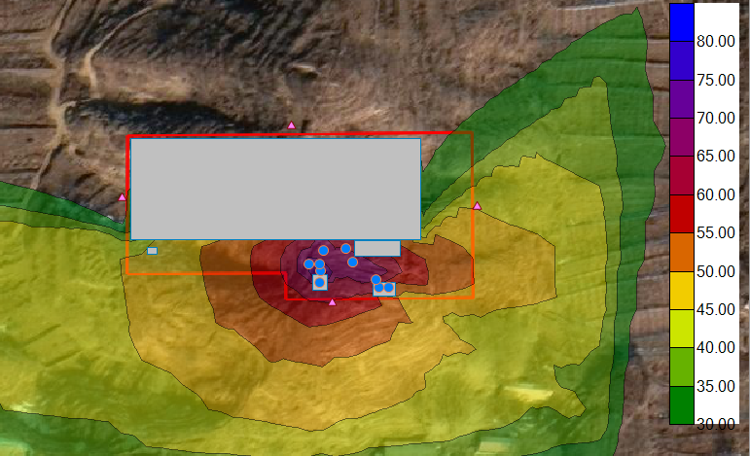  - 昼间噪声贡献值分布图  项目四厂界昼间噪声预测结果如下表所示：  - 昼间噪声贡献值计算结果  点位 昼间贡献值dB（A） 标准值dB（A） 达标性  北厂界 26.84 昼间≤60 达标  东厂界 44.75 达标  南厂界 59.53 达标  西厂界 25.70 达标  项目生产运行阶段夜间声级等值线（贡献值）见下图。  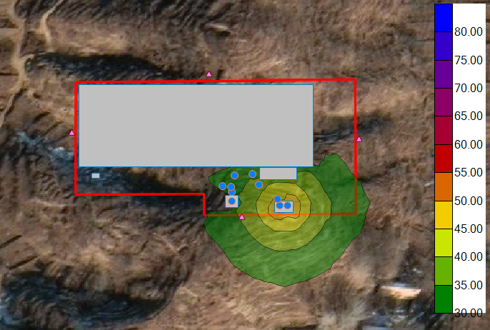  - 夜间噪声贡献值分布图  项目四厂界夜间噪声预测结果如下表所示：  - 夜间噪声贡献值计算结果  点位 夜间贡献值dB（A） 标准值dB（A） 达标性  北厂界 4.14 夜间≤50 达标  东厂界 27.31 达标  南厂界 35.73 达标  西厂界 1.72 达标  根据上表结果可知，项目厂界昼夜噪声贡献值满足《工业企业厂界环境噪声排放标准》（GB12348-2008）中2类标准，项目噪声达标排放。  （3）监测要求  根据《排污单位自行监测技术指南 总则》（HJ819-2017）自行监测相关要求，项目噪声源监测详见下表：  - 项目噪声源监测要求一览表  环境要素 监测位置 监测项目 频次 执行标准  厂界噪声 四厂界外1m处 Leq 每季度一次 《工业企业厂界环境噪声排放标准》（GB12348-2008）中2类标准要求  4、固体废物  项目生产运行阶段产生的固体废物主要为：生活垃圾、除尘灰、沥青拌合站筛分废料、废导热油、废润滑油、废油桶、废活性炭及涉及沥青废气治理的废布袋等。  （1）生活垃圾日产生量按0.5kg/人计算，则生活垃圾产生量为6kg/d，0.54t/a，由建设单位集中收集后交由环卫部门统一清运处理。  （2）除尘灰产生量为43.38t/a，作为原料回用于生产。  （3）骨料筛分废料，项目生产原料为不同粒径的骨料，经烘干加热后通过提升机进入振动筛，筛分后合格的物料进入后续生产，筛选不合格（粒径过大）的废骨料则不能进入生产线，根据建设单位提供资料，振动筛筛选出来的废骨料产生量约为5.8t/a。项目废骨料收集后暂存于原料库房，由三河市徐达路桥建设有限公司前苇塘水稳站项目作为原料用于生产。  （4）废导热油：项目导热油每2年更换一次，项目废导热油产生量为1t。本项目为临时性项目，生产的沥青不对外进行销售，仅供承平高速项目建设使用。承平高速路面沥青铺设预计在2024年8月完工，本项目待承平高速项目建设完成后进行拆除。项目运营期小于导热油更换周期，待本项目结束后废导热油交由有资质单位进行处置。  根据《国家危险废物名录（2021年版）》，废导热油属于HW08废润滑油与含矿物油废物类危险废物（废物代码：900-249-08），暂存于危废贮存间，委托有资质单位处理。  （5）沥青烟气治理系统废活性炭：本项目沥青储罐及卸料池、搅拌机呼吸口及卸料口废气经“两级活性炭”沥青烟处理系统处理，根据工程分析可知，本项目沥青烟（包括苯并芘和非甲烷总烃）废气去除总量为0.27t/a，一吨活性炭最多可吸附0.25t的废气。根据项目治理措施的活性炭装载量，项目拟每3个月更换一次活性炭，每年更换4次，每次更换量为0.27t，则本项目废活性炭产生量约为1.08t/a。  根据《国家危险废物名录（2021年版）》，废活性炭属于HW49其他废物类危险废物（废物代码：900-039-49），废活性炭暂存于危废贮存间，定期委托有资质单位处理。  （6）废润滑油和废油桶：项目生产机械设备要进行定期维护保养及维修，该过程会产生一定量的废润滑油和废油桶，废润滑油产生量约为0.5t/a，废油桶产生量约为0.5t/a。  根据《国家危险废物名录（2021年版）》，机械维修过程产生的废润滑油属于HW08废润滑油与含矿物油废物类危险废物（废物代码：900-217-08），废油桶属于HW08废润滑油与含矿物油废物类危险废物（废物代码：900-249-08），废润滑油和废油桶暂存于危废贮存间，委托有资质单位处理。  （7）涉及沥青废气治理的废布袋：布袋除尘器处理沥青废气后会产生废布袋，废布袋的产生量为0.05t/a。  根据《国家危险废物名录（2021年版）》布袋除尘器处理沥青废气后产生的废布袋属于“含有或沾染毒性、感染性危险废物的废弃包装物、容器、过滤吸附介质”，属于HW49非特定行业其他废物（废物代码：900-041-49），涉及沥青废气治理的废布袋暂存于危废贮存间，委托有资质单位处理。  项目运营期固体废物产生情况详见下表：  - 固体废物产生情况一览表  序号 废物名称 属性 类别 代码 产生量（t/a） 产生工序及装置 形态 产废周期 污染防治措施  1 生活垃圾 生活垃圾 / / 0.54 职工生活 固态 1天 收集后由环卫部门处理  2 除尘灰 一般工业固体废物 工业粉尘 309-002-66 43.38 除尘器 固态 1年 作为原料回用于生产  3 骨料筛分废料 其他废物 309-002-99 5.8 骨料筛分 固态 1年 由三河市徐达路桥建设有限公司前苇塘水稳站项目作为原料用于生产  - 危险废物汇一览表  序号 危险废物名称 危险废物类别 危险废物代码 产生量（t/a） 产生工序及装置 形态 主要成分 有害成分 产废周期 危险特性 污染防治措施  1 废导热油 HW08废润滑油与含矿物油废物类危险废物 900-249-08 1t 导热油炉 液态 矿物油 矿物油 2年 T，I 待项目结束后委托有资质单位处置  2 废活性炭 HW49其他废物 900-039-49 1.08 沥青烟处理系统 固态 活性炭、吸附物质 沥青烟、苯并[a]芘、非甲烷总烃 3个月 T 分类收集，暂存于危废间内，定期委托有资质单位处置  3 废润滑油 HW08废润滑油与含矿物油废物类危险废物 900-217-08 0.5 机械维修 液态 矿物油 矿物油 1年 T，I  4 废油桶 HW08废润滑油与含矿物油废物类危险废物 900-249-08 0.5 机械维修 固态 矿物油 矿物油 1年 T，I  5 涉及沥青废气治理的废布袋 HW49其他废物 900-041-49 0.05 沥青烟处理系统 固态 活性炭、吸附物质 沥青烟、苯并[a]芘、非甲烷总烃 2个月 T  建设单位拟建设危险废物暂存间，并按照《危险废物贮存污染控制标准》（GB18597-2023）中相关技术要求进行贮存。  （1）危险废物贮存场所（设施）  建设单位拟建设危险废物暂存间一座，并应按照《危险废物收集、贮存、运输技术规范》（HJ2025-2012）中相关技术要求设置，具体如下：  ①危险废物贮存设施的选址、设计、建设、运行管理应满足GB18597、GBZ1和GBZ2的有关要求。  ②危险废物贮存设施已配备通讯设备、照明设施和消防设施。  ③贮存危险废物时应按危险废物的种类和特性进行分区贮存，每个贮存区域之间宜设置挡墙间隔，并设置防风、防雨、防晒、防渗（渗透系数≤10⁻¹⁰cm/s）。  ④危险废物贮存期限按《中华人民共和国固体废物污染环境防治法》的有关规定，及时交由资质单位集中处置。  ⑤危险废物贮存单位应建立危险废物贮存的台账制度，并做好危险废物出入库交接记录。  ⑥存放装载液体、半固体危险废物容器位置，有耐腐蚀的硬化地面，且表面无裂隙。  ⑦危险废物暂存场所设置符合《危险废物识别标志设置技术规范》（HJ1276-2022）要求。  ⑧危险废物贮存可分为产生单位内部贮存、中转贮存及集中性贮存。所对应的贮存设施分别为：产生危险废物的单位用于暂时贮存的设施。  （2）运输过程的环境影响分析  从厂区内产生工艺环节运输到危险暂存间可能产生散落、泄漏，有可能污染土壤和地下水，因此从厂区内产生的环节运输到危险废物暂存间，采用专用设备进行运输，并派专人负责运输转运，加强对运输人员的培训，减少运输过程的散落、泄露。从厂区内产生工艺环节运输到危险暂存间运输路线沿线已经进行硬化，没有耕地、园地、牧草地、饮用水源地或居民区、学校、医院、疗养院、养老院等环境敏感点。  （3）委托利用或者处置的环境影响分析  本项目产生的废导热油、废润滑油、废油桶、废活性炭、涉及沥青废气治理的废布袋作为危险废物分类收集暂存于危险废物暂存间内，定期交由有资质的单位转移、处置。项目周边区域分布有资质的单位，如承德双然环保科技有限公司。承德双然环保科技有限公司服务范围为承德地区，经营范围为贮存HW02、HW03、HW04、HW05、HW06、HW08、HW09、HW11、HW12、HW13、HW16、HW17、HW21、HW22、HW23、HW29、HW31、HW32、HW34、HW35、HW36、HW37、HW46、HW48、HW49、HW50共26类危险废物，其中HW08废润滑油与含矿物油废物最大贮存量180t、年转运量10000t，该公司年度核准经营规模包含本项目产生的危险废物，且本项目产生的危险废物量远小于该资质单位的处置量。故建议本项目危险废物可以委托承德双然环保科技有限公司处置。综上，本项目危险废物定期交由有资质的单位处理措施可行。  （4）危险废物收集、暂存、转运过程应急预案  危险废物收集、储运、中转过程一旦发生意外事故，建设单位应根据风险应急预案立即采取如下措施：  ①设立事故警戒线，启动应急预案，并按要求向环保主管部门进行报告。  ②对事故受到污染的土壤和水体等进行相应的清理和修复。  ③清理过程产生的所有废物均应按危险废物进行管理和处置。  ④进入现场清理和包装危险废物的人员应受过专业培训，穿着防护服，佩戴防护用具。。  危险废物暂存满足《危险废物贮存污染控制标准》（GB18597-2023）相关要求。  （5）固体废物环境管理要求  ①项目运营期固体废物的产生、贮存、利用和处置全过程应严格遵守国家有关建设项目环境保护管理的规定。  ②项目运营期产生、收集、贮存、运输、利用、处置固体废物时，应当采取防扬散、防流失、防渗漏或者其他纺织污染环境的措施，不得擅自倾倒、堆放、丢弃、遗撒固体废物；  ③建设单位运营期应当建立健全工业固体废物和危险废物产生、收集、贮存、运输、利用、处置全过程的污染环境纺织责任制度，建立工业固体废物和危险废物管理台账，如实记录产生工业固体废物的种类、数量、流向、贮存、利用、处置等信息，实现工业固体废物和危险废物可追溯，可查询，并采取防治工业固体废物和危险废物污染环境的措施；  ④企业对收集、贮存、运输、处置一般工业固体废物和危险废物的设施、设备和场所，应当加强管理和维护，保证其正常运行和使用。  ⑤严禁将生活垃圾与一般工业固体废物、危险废物混合处置。  ⑥项目运营期间需要终止生产的，应当事先对工业固体废物和危险废物的贮存、处置设施、场所采取污染防治措施，并对未处置的工业固体废物和危险废物作出妥善处置，防止污染环境。  采取上述保护措施后，固体废物均得到妥善处置。  5、地下水  项目无废水产生，不存在地下水污染途径，企业按要求做好分区防渗措施后，项目建设对地下水环境影响可接受。  6、土壤  根据项目使用原辅料、燃料及产品、污染物的性质分析，本项目使用的原辅料主要为砂石骨料、矿粉、沥青、导热油，大气污染物主要为颗粒物、苯并[a]芘、非甲烷总烃、沥青烟及SO₂、NOx等，固体废物有一般工业固废及危险废物。项目运行对土壤的影响主要为苯并[a]芘等大气污染物因大气沉降对土壤造成的污染。项目对沥青搅拌机卸料口设置侧吸式集气罩，沥青储罐及卸料池呼吸口接入吸风管道，利用管道将沥青废气引入一套“两级活性炭吸附”装置，净化后由一根17m高排气筒（DA002）排放，经两级活性炭吸附处理后，沥青烟等废气达标排放，项目进行土壤跟踪监测，监测计划见表4-14。经过采取相应的措施后，大气沉降对周边土壤环境的影响可接受。  项目对厂区进行分区防渗，危废贮存间、导热油储罐为重点防渗区，沥青卸料池、沥青罐区及产品卸料区为一般防渗区，其他区域为简单防渗区。本次评价给出分区防渗的要求：  对厂区内原料库房地面进行一般水泥地面硬化，对各厂区道路等区域进行一般水泥地面硬化；对沥青卸料池、沥青储罐区、产品卸料区域采取防渗措施，渗透系数≤10⁻⁷cm/s；对危险废物贮存间、导热油储罐区进行防腐、防渗措施，渗透系数K≤10⁻¹⁰cm/s，导热油储罐区设置防渗围堰。  - 本项目污染防渗分区一览表  防渗分区 主要构筑物名称 防渗技术要求  重点防渗区 危废贮存间、导热油储罐 按《危险废物贮存污染控制标准》(GB18597-2023)执行（防渗层为至少lm厚粘土层(渗透系数≤10⁻⁷cm/s)，或2mm厚高密度聚乙烯，或至少2mm厚的其它人工材料，渗透系数≤10⁻¹⁰cm/s  一般防渗区 沥青卸料池、沥青罐区、产品卸料区 等效黏土防渗层Mb≥1.5m，K≤10⁻⁷cm/s  简单防渗区 厂区其他区域 一般地面硬化  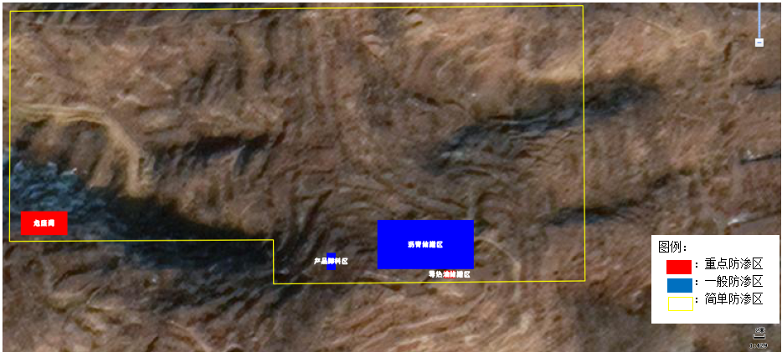  图4-1 分区防渗图  - 土壤监测计划表  环境要素 监测位置 监测项目 频次 执行标准  土壤 大苇塘村 苯并[a]芘、石油烃 次/2年 《土壤环境质量 建设用地土壤污染风险管控标准（试行）》（GB 36600-2018）表1中第一类用地土壤污染风险筛选值  大苇塘村西侧 苯并[a]芘 次/2年 《土壤环境质量 农用地土壤污染风险管控标准（试行）》（GB15618—2018）  7、生态  项目占地范围内无生态环境保护目标，可不开展生态环境影响评价。  8、环境风险  本项目有毒有害和易燃易爆危险物质存储量超过临界量，因此，设置环境风险专项评价。具体详见项目环境风险专项评价报告。  根据环境风险专项评价报告结论，该项目存在一定潜在风险，但通过采用风险防范措施，可有效避免和减少项目环境风险对周边大气环境、水环境、土壤环境的影响。在落实各项风险管理和环境风险防范措施之后，项目环境风险是可防控的，项目可行。  9、电磁辐射  本项目不涉及电磁辐射。

五、环境保护措施监督检查清单
内容  要素 | 排放口(编号、名称)/污染源 | 污染物项目 | 环境保护措施 | 执行标准
大气环境 | DA001/筛分、烘干滚筒排气筒 | 颗粒物、二氧化硫、氮氧化物、烟气黑度 | 烘干滚筒设置低氮燃烧器，筛分粉尘和预热废气一起引入布袋除尘器处理，净化后经1根15m高排气筒（DA001）排放 | 《工业炉窑大气污染物排放标准》（DB13/1640-2012）及《承德市工业炉窑综合治理实施方案》承环办【2020】72号
 | DA002/沥青储罐及卸料池、搅拌机呼吸口及卸料口排气筒 | 颗粒物、沥青烟、苯并[a]芘 | 沥青储罐及卸料池呼吸口利用管道将废气引入“两级活性炭吸附”装置；搅拌机入料搅拌过程会有部分粉尘产生，因此搅拌机卸料口设置侧吸式集气罩与搅拌机呼吸口废气一同接入一台布袋除尘器，搅拌机卸料口及呼吸口废气经布袋除尘器处理后接入“两级活性炭吸附”装置；以上废气经净化后由一根17m高排气筒（DA002）排放 | 《大气污染物综合排放标准》（GB16297-1996）表2中沥颗粒物、青烟、苯并[a]芘的最高允许排放浓度及最高允许排放速率二级标准要求
 |  | 非甲烷总烃 |  | 《工业企业挥发性有机物排放控制标准》（DB13/2322-2016）表1中其他行业最高允许排放浓度限值
 | DA003/导热油炉排气筒 | 颗粒物、二氧化硫、氮氧化物、林格曼黑度 | 导热油炉设置低氮燃烧器，燃烧废气经1根15m高排气筒（DA003）排放 | 《锅炉大气污染物排放标准》（DB13/5161-2020）表1大气污染物排放限值中燃气锅炉标准
 | DA004/矿粉筒仓单机布袋除尘器排放口 | 颗粒物 | 筒仓产生的废气经仓顶单机布袋除尘器处理后经17m高排气筒（DA004）排放 | 《大气污染物综合排放标准》（GB16297-1996）表2中颗粒物最高允许排放浓度及最高允许排放速率二级标准要求
 | 入料仓 | 颗粒物 | 入料仓上方设置水喷淋抑尘装置、软帘封闭、运输皮带封闭 | 《大气污染物综合排放标准》（GB16297-1996）表2颗粒物无组织排放限值要求
 | 原料库房 | 颗粒物 | 原料库房封闭，洒水降尘
 | 车辆运输 | 颗粒物 | 道路硬化、洒水降尘、车辆减速慢行
地表水环境 | / | / | / | /
声环境 | 设备噪声 | 等效A声级 | 厂房封闭，选用低噪声设备、基础减震 | 《工业企业厂界环境噪声排放标准》（GB12348-2008）中2类区标准要求
 | 车辆噪声 |  | 运输车辆禁止鸣笛、减速慢行
固体废物 | 生活垃圾集中收集，定期放至区域指定垃圾收集点，环卫部门统一处理；除尘灰收集后作为原料回用于生产；沥青拌合站筛分废石料收集后暂存于原料库房，由三河市徐达路桥建设有限公司前苇塘水稳站项目作为原料用于生产；废导热油待项目结束后委托有资质单位处置；废润滑油、废油桶、废活性炭、涉及沥青废气治理的废布袋等危险废物暂存于危废贮存间，委托有资质单位处理。
地下水、土壤污染防治措施 | 危废贮存间、导热油储罐区为重点防渗区，按《危险废物贮存污染控制标准》（GB18597-2023）执行（防渗层为至少lm厚粘土层(渗透系数≤10⁻⁷cm/s)，或2mm厚高密度聚乙烯，或至少2mm厚的其它人工材料，渗透系数≤10⁻¹⁰cm/s）进行防渗，导热油储罐区设置防渗围堰；沥青卸料池、沥青储罐区及产品卸料区为一般防渗区，等效黏土防渗层Mb≥1.5m，K≤10⁻⁷cm/s要求进行防渗；其他区域为简单防渗区，进行一般地面硬化。
生态保护措施 | 无
环境风险防范措施 | ①加强职工的安全教育，提高安全防范风险的意识；②针对运营中可能发生的异常现象和存在的安全隐患，设置合理可行的技术措施，制定严格的操作规程；③对易发生泄漏的部位实行定期的巡检制度，及时发现问题，尽快解决；④严格执行防火、防爆、防雷击、防毒害等各项要求；⑤建立健全安全、环境管理体系及高效的安全生产机构，一旦发生事故，要做到快速、高效、安全处置；⑥定期对燃气设备的接头、开关、软管等部位进行检查，看有无漏气情况，安装燃气设备的房间应注意通风；⑦按照设计图的要求，注意避雷针的安全防护措施；⑧建设单位应建立完整的环境风险应急预案，成立环境风险应急指挥小组，设置专业应急救助队伍，对人员定期进行应急救援培训，设置应急救援设施及救援通道、应急疏散及避难所，并保证有效性。
其他环境管理要求 | ①污染防治设施须与主体工程实现“三同时”，试运行后，建设单位应对项目配套建设的环境保护设施进行自主竣工验收。  ②根据《固定污染源排污许可分类管理名录》（2019年版）规定，本项目属于排污许可简化管理，在竣工验收前应取得排污许可证。  ③排污口标志牌应按照《环境保护图形标志-排放口（源）》（GB 15562.1-1995）、《环境保护图形标志-固体废物贮存（处置）场》（GB15562.2-1995）及修改单等规范化设置，根据《固定污染源废气低浓度排放监测技术规范》（DB37-T-2706-2015）规范采样平台、采样口和爬梯。

六、结论
结论：
从环境保护的角度分析，项目具有环境可行性。

附表

建设项目污染物排放量汇总表
项目  分类 | 污染物名称 | 现有工程  排放量（固体废物产生量）① | 现有工程许可排放量② | 在建工程  排放量（固体废物产生量）③ | 本项目排放量（固体废物产生量）④ | 以新带老削减量（新建项目不填）⑤ | 本项目建成后  全厂排放量（固体废物产生量）⑥ | 变化量  ⑦
废气 | 颗粒物 | 0 | 0 | 0 | 0.6374t/a | 0 | 0.6374t/a | +0.6374t/a
 | SO₂ | 0 | 0 | 0 | 0.102t/a | 0 | 0.102t/a | +0.102t/a
 | NO_{X} | 0 | 0 | 0 | 1.464t/a | 0 | 1.464t/a | +1.464t/a
 | 沥青烟 | 0 | 0 | 0 | 0.038t/a | 0 | 0.038t/a | +0.038t/a
 | 苯并芘 | 0 | 0 | 0 | 5.74×10⁻⁷t/a | 0 | 5.74×10⁻⁷t/a | +5.74×10⁻⁷t/a
 | 非甲烷总烃 | 0 | 0 | 0 | 0.00177t/a | 0 | 0.00177t/a | +0.00177t/a
废水 | COD | 0 | 0 | 0 | 0 | 0 | 0 | 0
 | NH₃-N | 0 | 0 | 0 | 0 | 0 | 0 | 0
一般工业  固体废物 | 除尘灰 | 0 | 0 | 0 | 43.38t/a | 0 | 43.38t/a | +43.38t/a
 | 沥青拌合站筛分废料 | 0 | 0 | 0 | 5.8t/a | 0 | 5.8t/a | +5.8t/a
危险废物 | 废导热油 | 0 | 0 | 0 | 1t/a | 0 | 1t/a | +1t/a
 | 废活性炭 | 0 | 0 | 0 | 1.08 | 0 | 1.08t/a | +1.08t/a
 | 涉及沥青废气治理的废布袋 | 0 | 0 | 0 | 0.05t/a | 0 | 0.05t/a | +0.05t/a
 | 废润滑油 | 0 | 0 | 0 | 0.5t/a | 0 | 0.5t/a | +0.5t/a
 | 废油桶 | 0 | 0 | 0 | 0.5t/a | 0 | 0.5t/a | +0.5t/a
注：⑥=①+③+④-⑤；⑦=⑥-①
（注：填写建设项目污染物排放量汇总表，其中现有工程污染物排放情况根据排污许可证执行报告填写，无排污许可证执行报告或执行报告中无相关内容的，通过监测数据核算现有工程污染物排放情况。）
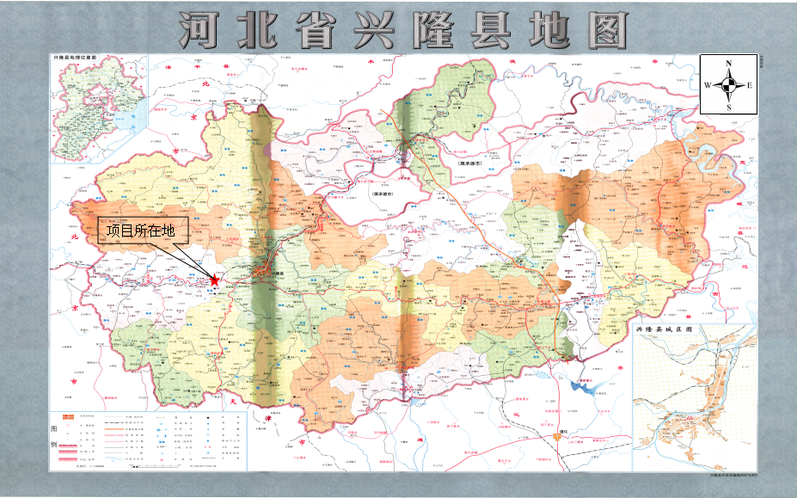
附图1 项目地理位置图
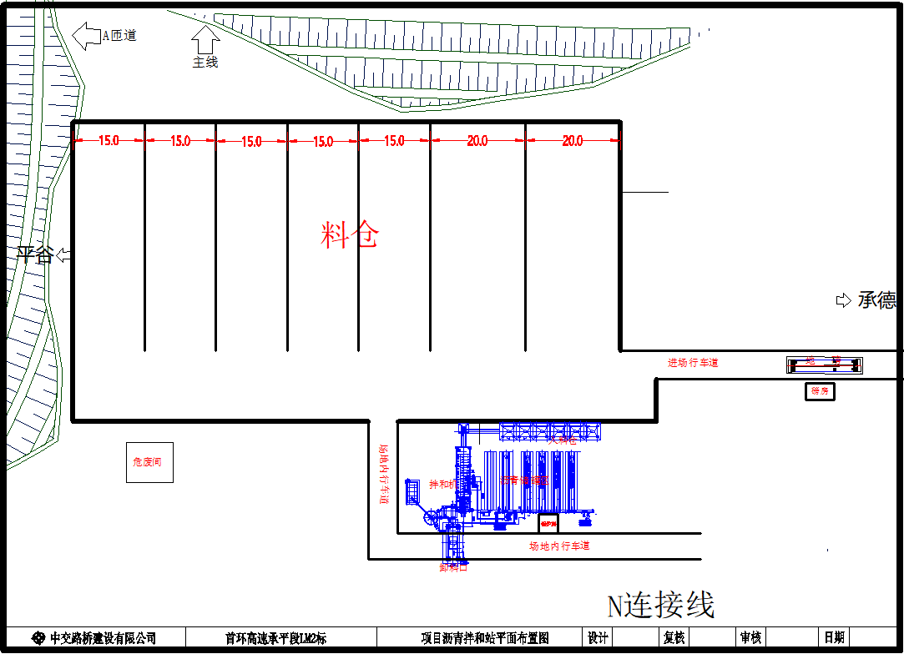
附图2 项目平面布置图
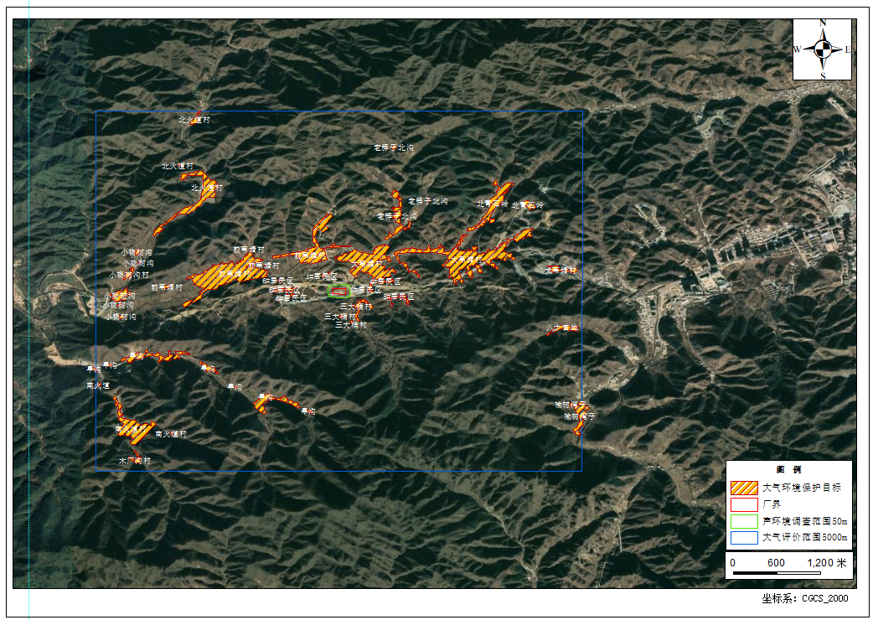
附图3 项目环境保护目标分布图
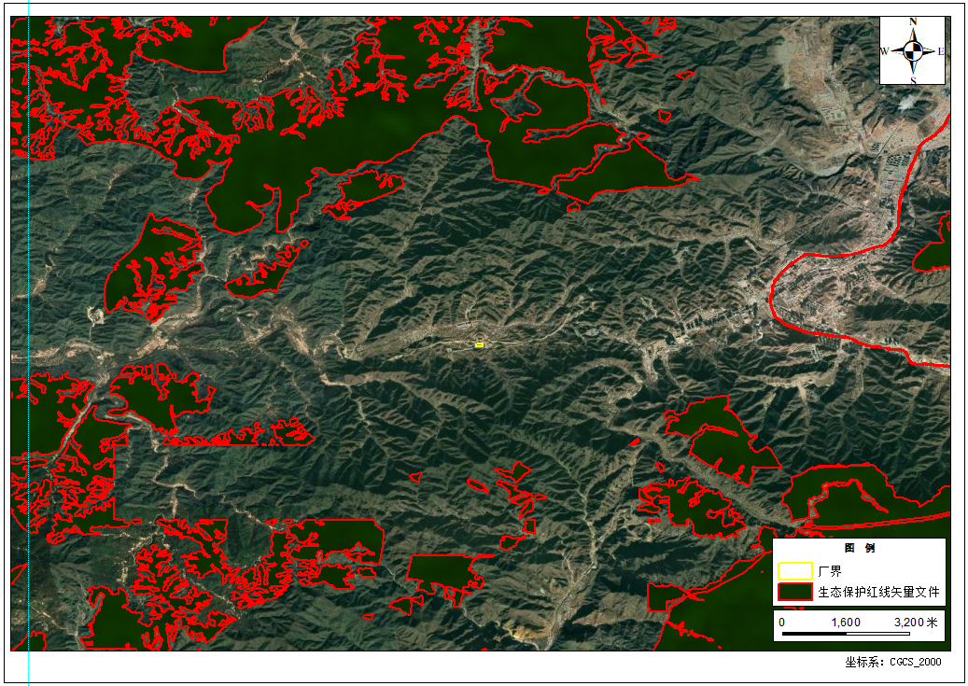
附图4 项目与生态红线位置关系图
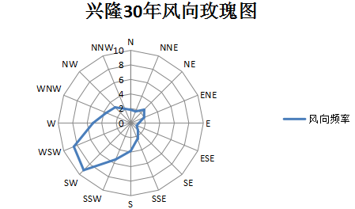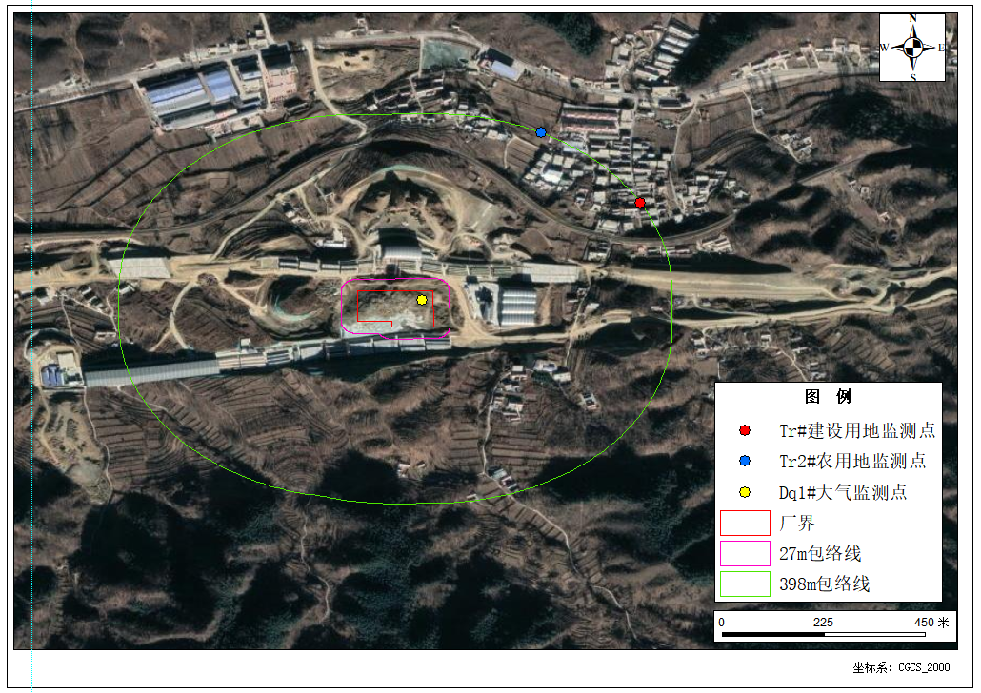
附图5 项目监测点位布置图

